

TRƯỜNG ĐẠI HỌC CÔNG NGHỆ THÔNG TIN

VÀ TRUYỀN THÔNG VIỆT - HÀN

**KHOA KHOA HỌC MÁY TÍNH**

**BÁO CÁO THỰC TẬP**

**ĐỀ TÀI:**

**IT SUPPORT VÀ MÔ HÌNH**

**MẠNG DỰ PHÒNG CHO DOANH NGHIỆP**

**BÁO CÁO THỰC TẬP TỐT NGHIỆP**

**Sinh viên thực hiện : Huỳnh Tuấn Kiệt**

**Lớp : 19IT5**

**MSSV : 19IT323**

**Giảng viên hướng dẫn : TS.Nguyễn Thanh**

**Công việc thực tập : IT Support**

**Người hướng dẫn : Lê Trọng Tuyên**

*Đà Nẵng, ... tháng ... năm 2023*



TRƯỜNG ĐẠI HỌC CÔNG NGHỆ THÔNG TIN

VÀ TRUYỀN THÔNG VIỆT - HÀN

**KHOA KHOA HỌC MÁY TÍNH**



**BÁO CÁO THỰC TẬP**

**ĐƠN VỊ THỰC TẬP:**

**CHI NHÁNH ĐÀ NẴNG - CÔNG TY CỔ PHẦN VINPEARL**

PHIẾU NHẬN XÉT CỦA ĐƠN VỊ THỰC TẬP

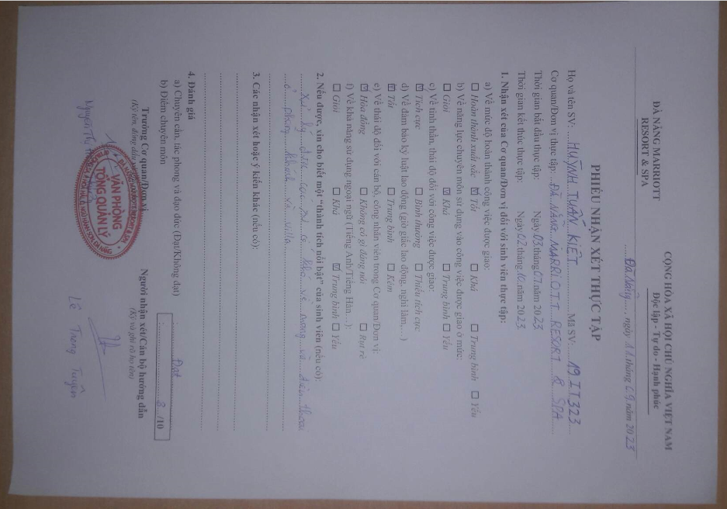

NHẬN XÉT CỦA GIẢNG VIÊN HƯỚNG DẪN

.........................................................................................................................

.........................................................................................................................

.........................................................................................................................

.........................................................................................................................

.........................................................................................................................

.........................................................................................................................

.........................................................................................................................

.........................................................................................................................

.........................................................................................................................

.........................................................................................................................

.........................................................................................................................

**Chữ kí giáo viên hướng dẫn**

*Đà Nẵng, ngày ... tháng ... năm ...*

LỜI CẢM ƠN

Để có kết quả và kiến thức thực tế ngày hôm nay, em xin chân thành cảm ơn tới các Thầy cô trong Khoa Công Nghệ Thông Tin của Trường Đại Học Công Nghệ thông Tin và Truyền Thông Việt Hàn - Đại Học Đà Nẵng đã giảng dạy và trang bị cho em những kiến thức cơ bản trong 4 năm Đại Học. Bên cạnh đó, em cũng bày tỏ lòng biết ơn tới các anh chị đồng nghiệp, ban lãnh đạo Đà Nẵng Marriott resort & spa đã hỗ trợ, chỉ dạy giúp đỡ, chia sẻ kinh nghiệm cũng như hướng dẫn những kỹ năng thiết thực và tạo điều kiện thuận lợi giúp em hoàn thiện không chỉ về mặt lý thuyết mà cả các kĩ năng thực tế chuyên ngành và hoàn thành tốt quá trình thực tập của mình. Em cũng xin cảm ơn đến Thầy Lê Thanh đã tận tình chỉ dạy và hướng dẫn em trong bài báo cáo thực tập này trong suốt thời gian thực tập vừa qua

Với thời gian thực tập còn hạn chế và sự hiểu biết thực tế còn nhiều bỡ ngỡ nên bài báo cáo của em sẽ không tránh khỏi những thiếu sót. Nên em mong nhận được ý kiến đóng góp để em có thể đúc kết được nhiều bài học và kinh nghiệm cho bản thân, từ đó giúp ích được nhiều cho em khi chính thức bước vào môi trường làm việc.

Cuối cùng, em xin gửi đến quý Thầy Cô lời chúc sức khỏe và thành công trong sự nghiệp giảng dạy. Chúc quý Công ty Cổ Phần VINPEARL ngày càng phát triển và thịnh vượng hơn.

**Sinh viên thực hiện**

*Đà Nẵng, ngày ... tháng ... năm ...*

MỤC LỤC

**CHƯƠNG 1: TỔNG QUAN VỀ MARRIOTT RESORT & SPA** 2

**1.1 Giá trị cốt lõi và Tầm nhìn của tập đoàn Marriott** 2

1.1.1 Giá trị cốt lõi của tập đoàn Marriott 2

1.1.2 Giá trị cốt lõi thương hiệu 3

1.1.3 Tầm nhìn của tập đoàn Marriott 4

**1.2 Quá trình hình thành và phát triển của tập đoàn Marriott** 4

1.2.1 Tổng quan về tập đoàn Marriott 4

1.2.2 Các thương hiệu của Marriott International 5

1.2.3 Đà Nẵng Marriott Resort & Spa 9

**1.3 Mô hình tổ chức** 10

**1.4 Chức năng và nhiệm vụ từng bộ phận** 10

**CHƯƠNG 2: NỘI DUNG CÔNG VIỆC THỰC TẬP** 16

**2.1 Công việc tham gia tại đơn vị** 16

**2.2 Tiến độ thực hiện công việc ( các mốc thời gian thực hiện )** 16

**2.3 Tóm tắt công việc thực hiện theo tiến độ** 18

2.3.1 Tuần 1 (03/07/2023-07/07/2023) 18

2.3.2 Tuần 2 (10/07/2023-14/07/2023) 22

2.3.3 Tuần 3 (17/07/2023-21/07/2023) 28

2.3.4 Tuần 4 (24/07/2023-28/07/2023) 29

2.3.5 Tuần 5 (31/07/2023-04/08/2023) 30

2.3.6 Tuần 6 (07/08/2023-11/08/2023) 32

2.3.7 Tuần 7 (14/08/2023-18/08/2023) 32

2.3.8 Tuần 8 (21/08/2023-25/08/2023) 34

2.3.9 Tuần 9 (28/08/2023-01/08/2023) 34

**2.4 Ứng dụng CNTT vào công việc** 35

2.4.1 Yêu cầu thực hiện 35

2.4.2 Tiến hành mô phỏng và kết quả 36

**CHƯƠNG 3: KẾT QUẢ THỰC TẬP** 43

**3.1 Nhận xét, đánh giá quá trình thực tập** 43

**3.2 Các kiến nghị** 43

**TÀI LIỆU THAM KHẢO** 45

DANH MỤC HÌNH ẢNH

Hình 1 Logo tập đoàn 2

Hình 2 Thương hiệu tập đoàn 6

Hình 3 Thương hiệu tập đoàn 7

Hình 4 Thương hiệu tập đoàn 8

Hình 5 Thương hiệu tập đoàn 8

Hình 6 Thương hiệu tập đoàn 9

Hình 7 Giới thiệu về resort Marriott 9

Hình 8 Mô hình tổ chức resort 10

Hình 9 Dịch vụ kinh doanh 14

Hình 10 Main máy tính 18

Hình 11 Chuẩn bấm đầu mạng 20

Hình 12 Điện thoại IP 20

Hình 13 Một số bước cài window 10 22

Hình 14 Tổng quan về trang hệ thống Marr2k 23

Hình 15 Danh sách máy tính người dùng 24

Hình 16 Phòng Server 26

Hình 17 Ví dụ về kiểm tra lỗi trên hệ thống 27

Hình 18 Tài nguyên của bộ phận IT 28

Hình 19 Thay đổi IP động sang tĩnh 33

Hình 20 Lỗi phần cứng máy tính 35

Hình 21 Sơ đồ mạng dự phòng 37

PHẦN MỞ ĐẦU

Thực tập tốt nghiệp là một phần quan trọng trong chương trình đào tạo kỹ sư công nghệ thông tin. Chương trình thực tập là một quá trình chuyển tiếp giữa môi trường học tập trong nhà trường với môi trường thực tiễn trong công ty. Mục tiêu của việc thực tập nhằm tạo điều kiện cũng như cơ hội cho sinh viên cọ sát với thực tế, tích hợp những kiến thức đã học được để ứng dụng vào môi trường làm việc của công ty. Hằng năm sau khi hoàn thành chương trình học thì sinh viên năm cuối sẽ bắt đầu thực hiện chương trình thực tập tốt nghiệp, đợt thực tập được xem là trong những thử thách bắt buộc dành cho các bạn sinh viên năm cuối. Nội dung chương trình thực tập nhằm rèn luyện cho sinh viên khả năng học hỏi, độc lập về tư duy và môi trường làm việc tại công ty. Sinh viên chủ động tìm kiếm đơn vị thực tập theo chuyên ngành của mình và tham gia vào đơn vị để ứng dụng kiến thức đã học vào công việc.

Trong quá tình tìm hiểu của bản thân cũng như được sự giới thiệu từ nhiều nguồn khác nhau, em đã nộp CV và được nhận thực tập tại phòng IT Office của đơn vị Đà Nẵng Marriott Resort & Spa.

Tại đơn vị thực tập, em đã được học hỏi rất nhiều về kinh nghiệm làm việc, xử lý tình huống, kỹ năng chuyên môn của một IT Support và hơn hết có thể vận dụng được kiến thức học từ trường để ứng dụng vào công việc. Trong quá trình em cũng đã tự học thêm, bổ sung những kiến thức mới để đáp ứng cho công việc cũng như nghiên cứu thêm kỹ năng bổ sung cho bản thân. Tóm lại, em đã rút ra được những bài học quý giá cho bản thân cũng như kinh nghiệm cho mình để trang bị hành trang cho quá trình làm việc sau này.

# TỔNG QUAN VỀ MARRIOTT RESORT & SPA

1. **CƠ QUAN THỰC TẬP**

Tên cơ quan: Đà Nẵng Marriott Resort & Spa

Địa chỉ: 07 Trường Sa, Ngũ Hành Sơn, Đà Nẵng

Fax: +84 23-6396 8888

Email: res.VPLRDN@vinpearl.com

Website: https://www.marriott.com/dadmr

1. **GIỚI THIỆU CHUNG**

**

*Hình 1 Logo tập đoàn*

## Giá trị cốt lõi và Tầm nhìn của tập đoàn Marriott

### Giá trị cốt lõi của tập đoàn Marriott

* Mục đích

Mục tiêu của chúng ta là Mở Cửa tới Cơ Hội

1. Con người: Môi trường chào đón sự phát triển cá nhân và sự nghiệp.
2. Khách hàng: Trân trọng những trải nghiệm du lịch và dịch vụ hiếu khách.
3. Chủ đầu tư và nhượng quyền thương hiệu: Đầu tư có lợi nhuận.
4. Nhà đầu tư và cổ đông: Năng lực tài chính cao.
5. Đối tác kinh doanh: Hợp tác với nhà cung cấp và những đối tác kinh doanh khác.
6. Cộng đồng: Đầu tư có mục tiêu tại nơi ta sống và làm việc.

* Giá trị

Giá trị văn hóa của chúng ta ngân vang hơn và đưa chúng ta vượt xa so với các đối thủ cạnh tranh.

1. Đặt con người lên hàng đầu:”Chăm sóc nhân viên và họ sẽ chăm sóc khách hàng “
2. Theo đuổi sự xuất sắc: Cống hiến cho khách hàng những dịch vụ và sản phẩm tuyệt vời.
3. Yêu thích thay đổi: “ Thành công không bao giờ có điểm dừng”
4. Hành động liêm chính: “ Cách chúng ta tiến hành hoạt động kinh doanh cũng quan trọng như việc kinh doanh chúng ta làm”
5. Phục vụ thế giới: Tính thần phục vụ của chúng ta khiến giao tiếp và công việc kinh doanh luôn vững mạnh

* Chúng ta chiến thắng như thế nào?

1. Chiến lược chiến thắng của chúng ta tập trung vào 4M:

* **Khách sạn Marriott (Marriott Hotels):** Sản phẩm và dịch vụ được đổi mới của những dòng thương hiệu nổi bật sẽ nâng tầm tập đoàn.
* **Giải thưởng Marriott (Marriott Rewards):** Thể hiện sự quan tâm của tập đoàn với khách hàng và giải thưởng cho khách hàng trung thành sẽ tạo nên sự yêu thích tập đoàn trong lòng khách hàng.

1. **Di động - kỹ thuật số ( Mobile - Digital):** Việc dẫn đầu Di động - Kỹ thuật số sẽ tạo cho khách hàng cảm giác được làm chủ.
2. **Tư tưởng hướng đến thiên niên kỷ mới (Millennial Mindset):** Những thương hiệu sang trọng mang đậm phong cách sống, những thương hiệu đối tác quảng bá sẽ điều chỉnh xu hướng yêu thích của thế hệ tiếp theo.

* Các chỉ số đo lường

Để trở thành Công ty lữ hành được yêu thích trên toàn cầu, chúng ta muốn dẫn đầu những chỉ số sau:

1. Cam kết của nhân viên: Sự hài lòng về sự nghiệp và niềm tự hào về khách sạn được đo lường thông qua khảo sát mức độ cam kết của nhân viên.
2. Khách hàng trung thành: Sự yêu thích của thế hệ tiếp theo được đo lường thông qua hệ thống theo dõi thương hiệu, Chương trình giải thưởng Marriott (Marriott Rewards), Guest Satisfaction Survey - mức độ hài lòng của khách hàng khi sử dụng dịch vụ tại khách sạn, Hành vi lưu trú của khách và Guest Voice.
3. Ưu tiên của chủ đầu tư: Sự phát triển của cơ sở mới liên đới tới đối thủ cạnh tranh của chúng ta.
4. Giá trị của cổ đông: Được đo lường thông qua giá cổ phiếu trên sàn giao dịch.

### Giá trị cốt lõi thương hiệu

1. **Nguyên bản (Authentic):** Sự chào đón và thoải mái hài hòa cùng địa phương.
2. **Tinh tế (Crafted):** Chú ý đến từng chi tiết.
3. **Trực giác (Intuitive):** Tiên đoán sự cá nhân hóa trải nghiệm.
4. **Ấm áp (Warm):** Cảm thấy thật sự thoải mái và được là chính mình.

### Tầm nhìn của tập đoàn Marriott

1. **Khách hàng là trung tâm:** Khách hàng là trung tâm mọi hoạt động và quyết định. Tập đoàn tìm cách hiểu và đáp ứng nhu cầu khách hàng, từ cung cấp dịch vụ chất lượng cao đến việc tạo ra trải nghiệm độc đáo và cá nhân hóa.
2. **Chất lượng và sự tận tâm:** cam kết mang đến chất lượng dịch vụ tuyệt vời và sự tận tâm. Tập đoàn đào tạo nhân viên để đảm bảo họ có kiến thức, kỹ năng và thái độ phục vụ để đáp ứng mọi nhu cầu của khách hàng.
3. **Sự đa dạng và linh hoạt:** Marriott tạo ra một loạt các thương hiệu và sản phẩm đa dạng để đáp ứng nhu cầu của mọi khách hàng. Từ các khách sạn sang trọng đến các khu nghỉ dưỡng, căn hộ dịch vụ và những trải nghiệm du lịch độc đáo, Marriott mang đến sự linh hoạt và đa dạng cho khách hàng.
4. **Sự sáng tạo và tiên phong:** luôn tìm kiếm sự sáng tạo và tiên phong trong ngành công nghiệp du lịch. Áp dụng công nghệ tiên tiến để cải thiện trải nghiệm khách hàng, tạo ra các chương trình và gói dịch vụ độc đáo, và thúc đẩy sự phát triển bền vững trong các hoạt động kinh doanh.
5. **Cam kết bảo vệ môi trường:** Marriott cam kết thực hiện các biện pháp bảo vệ môi trường và thúc đẩy sự phát triển bền vững. Tập đoàn tập trung vào việc giảm lượng chất thải, tiết kiệm năng lượng, sử dụng nguồn tài nguyên tái tạo và thúc đẩy các hoạt động xanh.

## Quá trình hình thành và phát triển của tập đoàn Marriott

### Tổng quan về tập đoàn Marriott

1. Ông John Willard Marriott là người sáng lập ra tập đoàn Marriott International, ông sinh ngày 17 tháng 9 năm 1900.
2. Marriott được thành lập bởi John Willard Marriott vào năm 1927 khi ông và vợ, Alice Sheets Marriott, mở một quán bia gốc tại Washington, DC – đây là bước đệm khởi đầu cho kinh doanh ngành du lịch ẩm thực của Marriott.
3. Vào năm 1937, nhận thấy nhu cầu ăn uống của các hành khách đi trên các hãng hàng không mới mở, ông đã chộp lấy cơ hội khi nhanh tay mở một công ty chuyên cung cấp thức ăn trên các chuyến bay.
4. Tiếp theo đó là các hợp đồng với chính phủ về các quán ăn mở trong quân đội và sau đó là hợp động cung cấp thức ăn cho các nhà máy, bao gồm General Motors và Ford đã giúp Marriott phát triển nhanh chóng.
5. Năm 1957, khách sạn JW Marriott đầu tiên được mở ra, đánh dấu sự chuyển mình quan trọng trong lịch sử của công ty.
6. Lúc đó, thiếu gia nhà Marriott là Bill Marriott vừa hoàn thành xong việc học và cũng bắt đầu tham gia vào công việc kinh doanh của gia đình. Chính Bill là người thấy tiềm năng trong ngành kinh doanh khách sạn và đề xuất việc mở rộng.
7. Khách sạn Twin Bridges Marriott được mở tại Arlington, khách sạn Key Bridge Marriott ở khu Rosslyn cùng một thành phố. Từ đó, Bill Marriott đã đưa công ty đạt mức tăng trưởng ngoạn mục trong suốt sự nghiệp 50 năm hoạt động.
8. Đến năm 1967, để đáp ứng nhu cầu ngày càng mở rộng của thị trường, Marriott bắt đầu nghiên cứu các loại phòng tương ứng với các tầng lớp xã hội khác nhau từ giá cao, giá trung bình, giá rẻ và lưu trú dài hạn.
9. Năm 1993, Marriott International được thành lập. Đến năm 1995, chuỗi khách sạn Marriott đã trở thành chuỗi khách sạn đầu tiên cung cấp cho khách hàng dịch vụ đặt phòng trực tuyến thông qua hệ thống đặt phòng tự động.
10. Năm 2002, Marriott international đã mở rộng nhiều dịch vụ sống cao cấp.
11. Đến năm 2010, Marriott bổ sung thêm hơn 600 khách sạn ở khắp các thị trường mới nổi như Ấn Độ, Trung Quốc, khu vực Đông Nam Á…
12. Mới đây, Tập đoàn Marriott International đã chính thức thâu tóm Starwood – tập đoàn khách sạn sở hữu những thương hiệu đình đám như Sheraton, Ritz Carlton hay Autograph Collection, Le Meridien, chính thức đưa Marriott phát triển thành chuỗi khách sạn – resort lớn nhất thế giới.

### Các thương hiệu của Marriott International

Các thương hiệu của tập đoàn khách sạn lớn nhất thế giới được chia theo từng tiêu chuẩn khác nhau như sang trọng, cao cấp, chọn lọc, lưu trú và bộ sưu tập.

* Luxury, các thương hiệu nổi tiếng gồm: JW Marriott Hotels, The Ritz-Carlton, St. Regis Hotels & Resort, Edition Hotels, Bulgari Hotels & Resorts, The Luxury Collection, W Hotels.

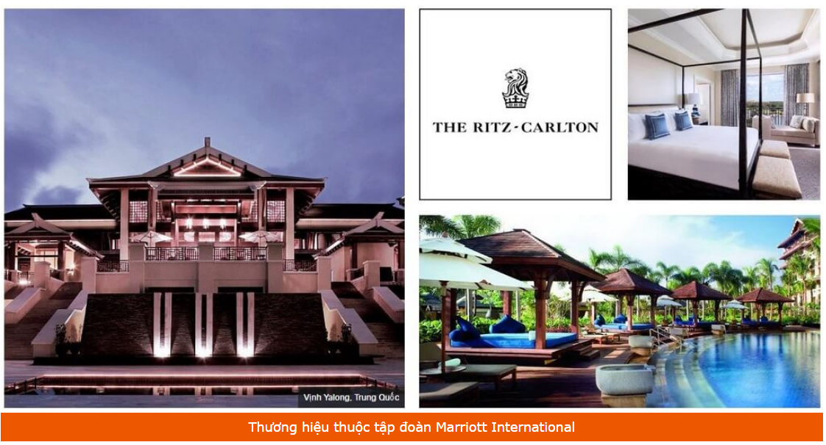

*Hình 2 Thương hiệu tập đoàn*

* Premium, thương hiệu bao gồm: Delta Hotels, Marriott Hotels & Resorts, Marriott Vacation Club, Sheraton Hotels & Resort, Le Meridien, Renaissance Hotels, Westin Hotels, Gaylord Hotels.

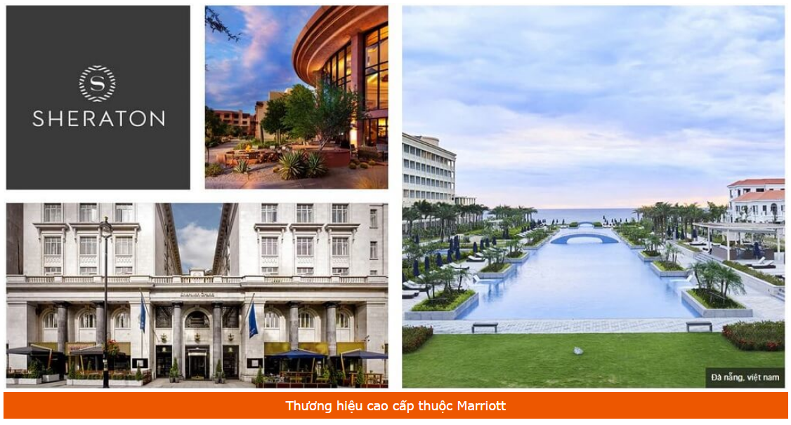

*Hình 3 Thương hiệu tập đoàn*

* Select, thương hiệu bao gồm: Courtyard by Marriott, Fairfield Inn by Marriott, Four Points by Sheraton, Protea Hotels by Marriott, SpringHill Suites by Marriott, AC Hotels by Marriott, Aloft Hotels, Moxy Hotels.

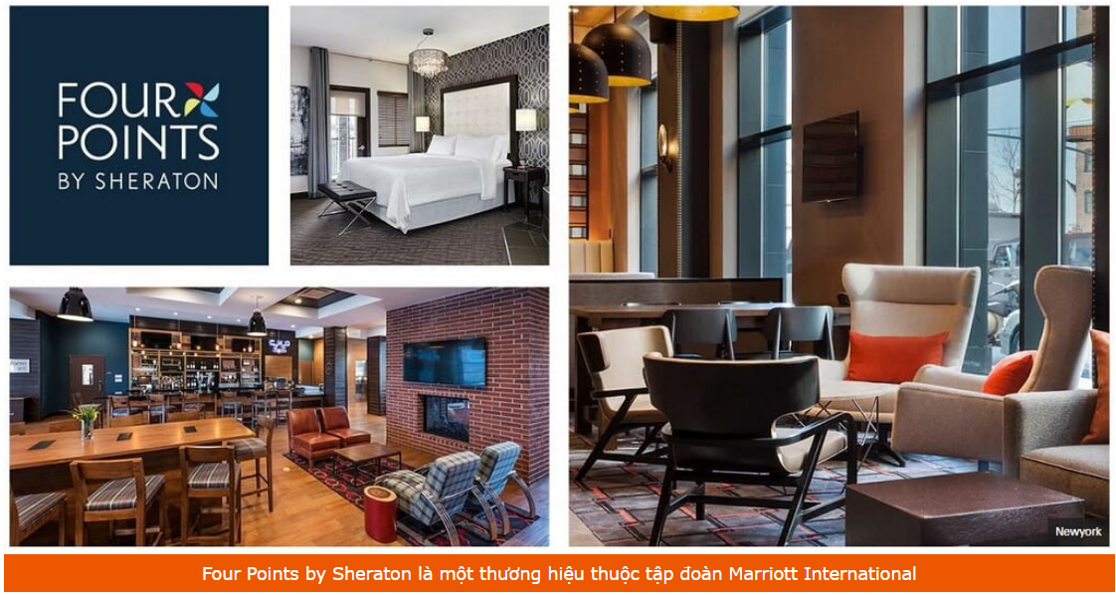

*Hình 4 Thương hiệu tập đoàn*

* Long Stay, thương hiệu bao gồm: Marriott Executive Apartments, Residence Inn by Marriott, TownePlace Suites, Element by Westin, Homes & Villas by Marriott International.

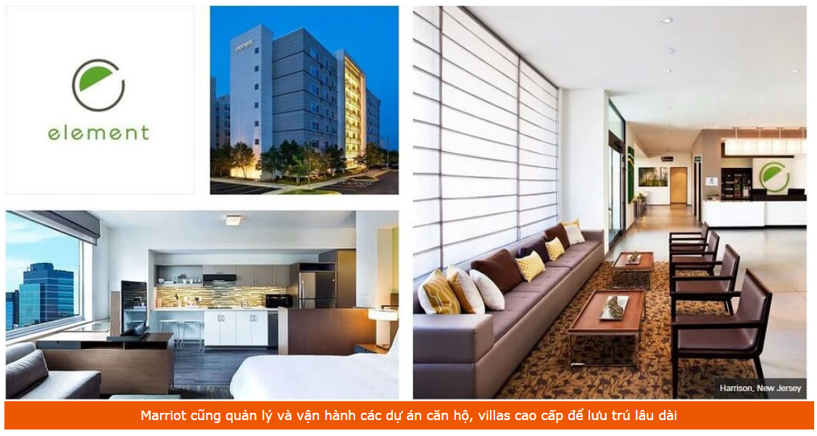

*Hình 5 Thương hiệu tập đoàn*

* Collections, thương hiệu bao gồm: Autograph Collection Hotels, Design Hotels, Tribute Portfolio.

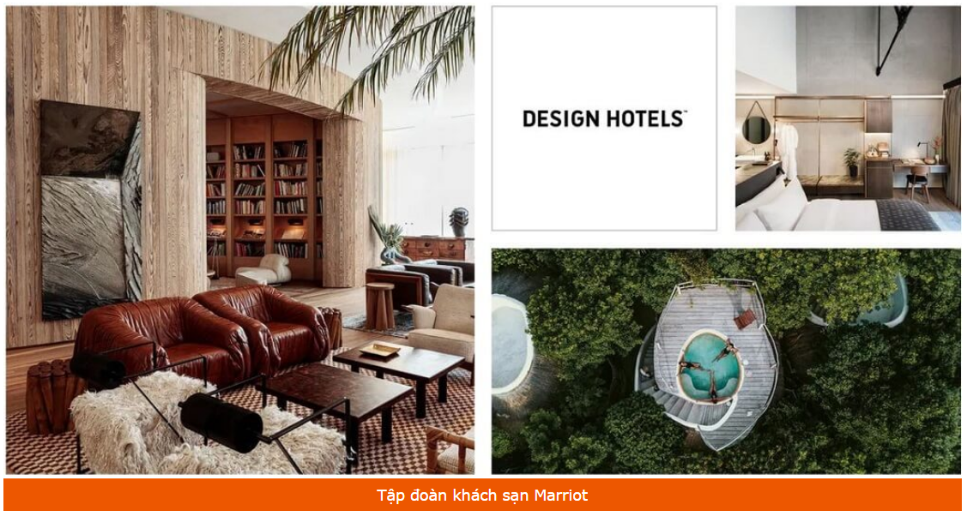

*Hình 6 Thương hiệu tập đoàn*

### Đà Nẵng Marriott Resort & Spa

Đà Nẵng Marriott Resort & Spa là một trong những khu nghỉ dưỡng được yêu thích nhất tại Đà thành. Với kiến trúc hiện đại, thiết kế sang trọng, đầy đủ tiện nghi, Đà Nẵng Marriott Resort & Spa chính là thiên đường du lịch nghỉ dưỡng.

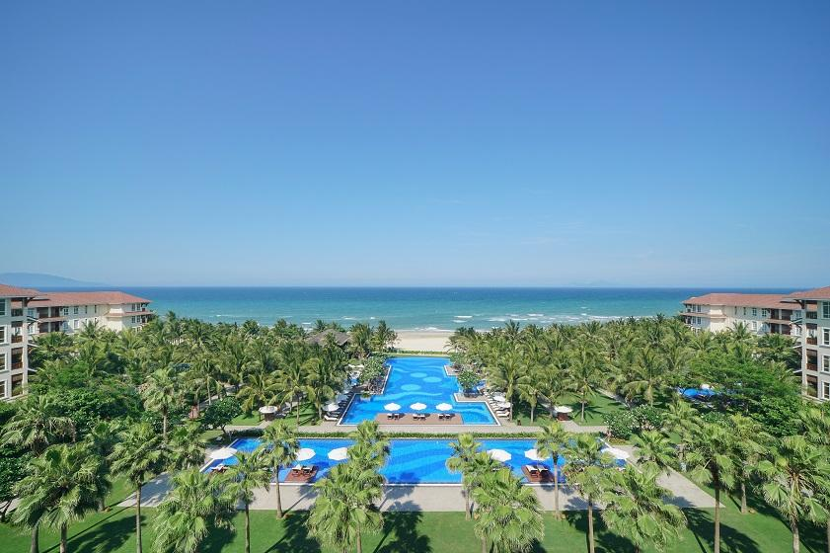

*Hình 7 Giới thiệu về resort Marriott*

Đà Nẵng Marriott Resort & Spa tọa lạc tại bãi biển Non Nước - một trong những bãi biển đẹp nhất hành tinh do tạp chí Forbes bình chọn năm 2005.

Đà Nẵng Marriott Resort & Spa sở hữu kiến trúc Indochine đậm chất Á Đông và mang trong mình hơi thở thiên nhiên hoang sơ. Chính sự kết hợp độc đáo này đã giúp Đà Nẵng Marriott Resort & Spa được vinh danh là “Khu nghỉ dưỡng biển hàng đầu Việt Nam” bởi World Travel Award vào năm 2017.

Tọa lạc “tựa sơn hướng thủy” bên bờ biển Non Nước thơ mộng và thắng cảnh kiệt tác thiên nhiên núi Ngũ Hành Sơn, Danang Marriott Resort & Spa sở hữu hệ thống 328 phòng nghỉ khách sạn & biệt thự cao cấp.

1. **CƠ CẤU TỔ CHỨC**

## Mô hình tổ chức

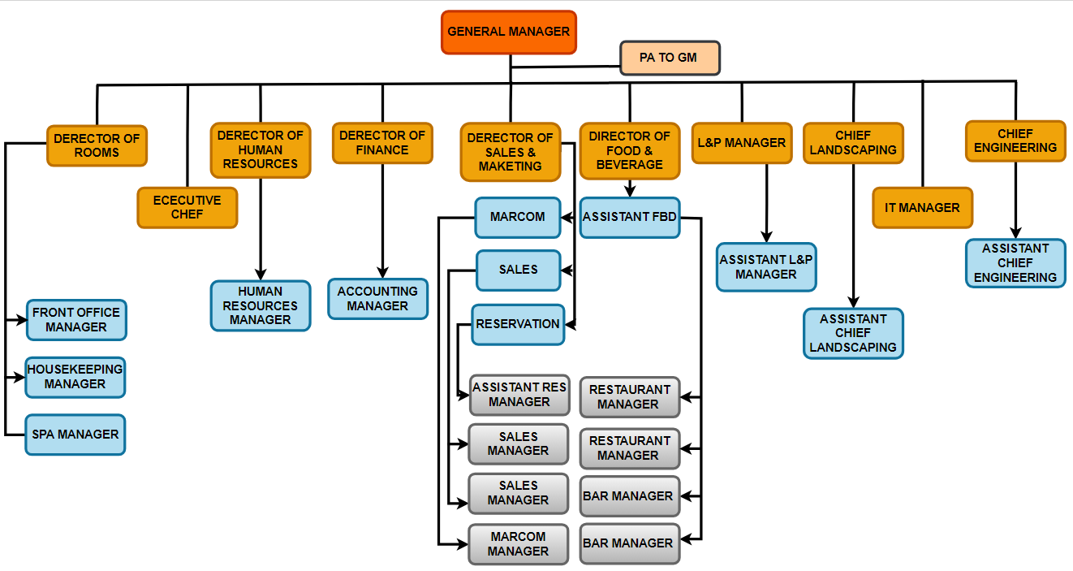

*Hình 8 Mô hình tổ chức resort*

## Chức năng và nhiệm vụ từng bộ phận

Hiện nay, cơ cấu tổ chức của khách sạn Đà Nẵng Marriott resort & spa bao gồm những bộ phận đã nêu trên. Mỗi bộ phận gắn liền với chức năng hoạt động hình thành một hệ thống bài bản và có liên kết chặt chẽ các dịch vụ trong khách sạn. Các bộ phận có liên quan chặt chẽ đến nhau, sản phẩm của khách sạn là công sức đóng góp của các bộ phận có mối quan hệ khăng khít để mang lại dịch vụ chất lượng tốt nhất cho khách hàng.

Trong mỗi bộ phận đều có một Giám đốc và một Phó Giám đốc. Mỗi bộ phận đều có nhiệm vụ và quyền hạn nhất định.

Ban Giám đốc khách sạn: Chịu trách nhiệm tổ chức và điều hành khách sạn, chịu sự lãnh đạo của tập đoàn và Tổng giám đốc điều hành, thực hiện một số nhiệm vụ khác như quan hệ khách hàng tiềm năng, quan hệ với chính quyền địa phương, điều hành hoạt động sản xuất kinh doanh của đơn vị mình theo sự phân công lao động.

### Bộ phận buồng phòng:

### + Chức năng: thực hiện chức năng kinh doanh dịch vụ buồng ngủ cho khách

+ Nhiệm vụ cơ bản:

- **Reception (Lễ tân):** Đây là bộ mặt của khách sạn, làm nhiệm vụ đón tiếp, thực hiện các thủ tục check-in, check-out, giải quyết các thắc mắc từ khách hàng.

- **Housekeeping (Vệ sinh phòng):** Đây là bộ phận chịu trách nhiệm về việc lau dọn, sắp xếp lại các vật dụng trong phòng, hành lang của khách sạn. Các nhân viên của bộ phận này đều được đào tạo về các kỹ năng làm việc, tuân thủ các quy định về sử dụng hóa chất,…

- **Laundry (Giặt là):** Đây là bộ phận phụ trách về giặt ủi, tất cả các vật dụng như khăn tắm, khăn gội, quần áo,… . Có trách nhiệm quản lý các đồ vải, quần áo của khách hàng và của nhân viên trong khách sạn.

- **Spa & Gym:** phục vụ khách hàng có nhu cầu về chăm sóc sức khỏe, thư giãn.

### Bộ phận đầu bếp

+ Nhiệm vụ:

1. Lên thực đơn đầy đủ, rõ ràng, luôn cải thiện chất lượng phục vụ khi tiếp xúc với khách hàng.
2. Thực hiện tốt công tác đảm bảo vệ sinh an toàn thực phẩm vào chế biến các món ăn phục vụ khách.
3. Tiếp nhận theo yêu cầu khách đúng đủ, đẹp cả về số lượng và chất lượng một cách kịp thời, đồng thời, hằng ngày nhiệm vụ của bộ phận kế toán nhà hàng là phản ánh thông tin lớn kế toán tổng hợp để sổ chi tiết hạch toán.
4. Quản lý nguyên liệu và kho hàng: quản lý và kiểm soát nguyên liệu, thực phẩm và các vật dụng cần thiết trong quá trình chế biến món ăn.
5. Phát triển và thực hiện thực đơn: tham gia vào việc phát triển và thực hiện thực đơn cho các nhà hàng và dịch vụ ăn uống.
6. Quản lý nhân viên: quản lý đội ngũ nhân viên, tuyển dụng, đào tạo và phân công nhiệm vụ cho các đầu bếp và nhân viên bếp.

### Bộ phận nhân sự

1. Thực hiện nhiệm vụ về công tác tổ chức cán bộ, ban hành các thể chế quản lý, điều hành quy chế làm việc, kỷ luật.
2. Bộ phận nhân sự chịu trách nhiệm quản lý lực lượng lao động trong khách sạn, tuyển dụng lao động khi các bộ phận trong khách sạn, tuyển dụng lao động khi các bộ phận trong khách sạn có nhu cầu bổ sung thêm nguồn lực.
3. Theo dõi đánh giá nhân viên của tất cả các bộ phận và tiếp thu ý kiến từ cấp quản lý để thực hiện theo quy định.

### Bộ phận tài chính

1. Bộ phận này vừa thực hiện chức năng tham mưu vừa thực hiện chức năng điều hành trong khách sạn.
2. Nhiệm vụ cụ thể bao gồm:
3. Kiểm soát toàn bộ chi phí về các hoạt động của khách sạn.
4. Tổ chức bộ máy và thực hiện chế độ hạch toán cho phù hợp với tình hình kinh doanh của khách sạn.
5. Lập chứng từ trong việc hình thành và sử dụng vốn, lập chứng từ xác định kết quả kinh doanh của các bộ phận và của toàn khách sạn, lập báo cáo tài chính theo tháng, quý, năm.

### Bộ phận Sales & Marketing

+ Thực hiện phụ trách mảng công tác của phòng kinh doanh, tiếp thị, nghiên cứu thị trường và các đối thủ cạnh tranh, làm công tác thống kê, phân tích, đánh giá hiệu quả kinh doanh.

+ Nhiệm vụ:

1. Tiếp nhận thông tin về sản phẩm từ các phòng ban có liên quan, sau đó lên kế hoạch và chiến lược các bước marketing cụ thể.
2. Thực thi chiến lược marketing dưới các hình thức quảng bá như mạng xã hội, tờ rơi,..
3. Tiếp xúc với khách hàng, giải đáp tất cả những thông tin liên quan đến sản phẩm, bao gồm giá cả, ưu điểm, độ phù hợp...
4. Cung cấp sản phẩm cho những người có nhu cầu; có những biện pháp chăm sóc khách hàng cụ thể để đạt được sự hài lòng cao hơn.
5. Lưu lại doanh số bán được, đánh giá của khách hàng cũng như các vấn đề phát sinh trong khi bán.
6. Làm báo cáo đánh giá tổng quát để gửi lên cấp trên.

### Bộ phận FOOD & BEVERAGE

Chịu trách nhiệm thực hiện chính sách, quy định và đáp ứng các mục tiêu của khách sạn; đảm bảo lợi nhuận đối với từng khu vực phục vụ ăn uống trong phạm vi quản lý. Tìm hiểu xu hướng, thị hiếu khách hàng để cập nhật và lên danh sách món ăn cho nhà hàng.

### Bộ phận cây xanh:

+ Chức năng:

- Cung cấp cây xanh cho Công Ty

- Đảm bảo cảnh quan sân vườn trong Resort luôn xanh- sạch- đẹp

+ Nhiệm vụ:

1. Quản lý hoạt động của bộ phận cảnh quan sân vườn.
2. Xây dựng kế hoạch cải thiện cảnh quan môi trường.
3. Điều hành, quản lý các hoạt động hàng ngày của bộ phận cảnh quan sân vườn theo đúng vai trò, chức năng, nhiệm vụ.
4. Báo cáo, đánh giá và tổng hợp tình hình cảnh quan, sân vườn.
5. Tổ chức đào tạo chuyên môn nghiệp vụ, hướng dẫn kỹ thuật cho nhân viên trong bộ phận.
6. Đề xuất các ý tưởng để cải tạo hệ thống cảnh quan sân vườn trong toàn dự án.

### Bộ phận IT

+ Chức năng:

1. Trách nhiệm quản lý và hỗ trợ các hoạt động công nghệ thông tin và hệ thống mạng của khách sạn, đảm bảo sự liên tục và an toàn của hoạt động kinh doanh.

+ Nhiệm vụ:

1. Quản lý hệ thống mạng: Bộ phận IT đảm nhận việc quản lý và duy trì hệ thống mạng của khách sạn, bao gồm cài đặt, cấu hình và bảo trì các thiết bị mạng như máy chủ, router, switch và hệ thống cáp.
2. Hỗ trợ kỹ thuật: Bộ phận IT cung cấp hỗ trợ kỹ thuật cho nhân viên và khách hàng trong việc sử dụng các thiết bị công nghệ thông tin như máy tính, máy in, điện thoại di động và phần mềm ứng dụng.
3. Quản lý hệ thống khách sạn: Bộ phận IT đảm bảo hoạt động suôn sẻ của các hệ thống quản lý khách sạn như hệ thống đặt phòng, hệ thống thanh toán và hệ thống quản lý dữ liệu khách hàng.
4. Bảo mật thông tin: Bộ phận IT đảm bảo an ninh thông tin của khách sạn bằng cách triển khai các biện pháp bảo mật như tường lửa, phần mềm diệt virus, mã hóa dữ liệu và quản lý quyền truy cập.
5. Đào tạo và hướng dẫn: Bộ phận IT cung cấp đào tạo và hướng dẫn cho nhân viên về việc sử dụng các công nghệ thông tin và phần mềm trong khách sạn.
6. Nghiên cứu và phát triển: Bộ phận IT thường tham gia vào việc nghiên cứu và phát triển các công nghệ mới để cải thiện hiệu suất và tiện ích của hệ thống công nghệ thông tin trong khách sạn.

### Bộ phận Kỹ Thuật

1. Thực hiện chức năng quản lý cơ sở vật chất kỹ thuật của Resort.
2. Cung cấp các điều kiện kỹ thuật cần thiết để Resort hoạt động bình thường và đảm bảo chất lượng dịch vụ của Resort.
3. Công việc chính của bộ phận này bao gồm: Lập kế hoạch quản lý vận hành, bảo dưỡng, sửa chữa, đổi mới các trang thiết bị điện dân dụng, điện tử, cấp thoát nước, cơ khí, dụng cụ gia dụng của toàn bộ Resort

### Bộ phận An Ninh

1. Kiểm soát sự ra vào của nhân viên nhất thiết phải đúng giờ theo từng ca làm việc.
2. Kiểm tra túi xách để đảm bảo không có sự mất cắp đồ đạc của nhân viên cũng như tài sản của khách sạn.
3. Tham gia vào công việc phòng cháy, chữa cháy.
4. Luôn giữ trách nhiệm đảm bảo an ninh, trật tự an toàn cho khách sạn.
5. Kết hợp với các lực lượng an ninh trên địa bàn đảm bảo an toàn cho khách sạn.
6. **HỆ THỐNG SẢN PHẨM DỊCH VỤ KINH DOANH**

Đà Nẵng Marriott Resort & Spa là một khu nghỉ sang trọng tại thành phố Đà Nẵng. Một số dịch vụ và tiện nghi tại khu nghỉ dưỡng:

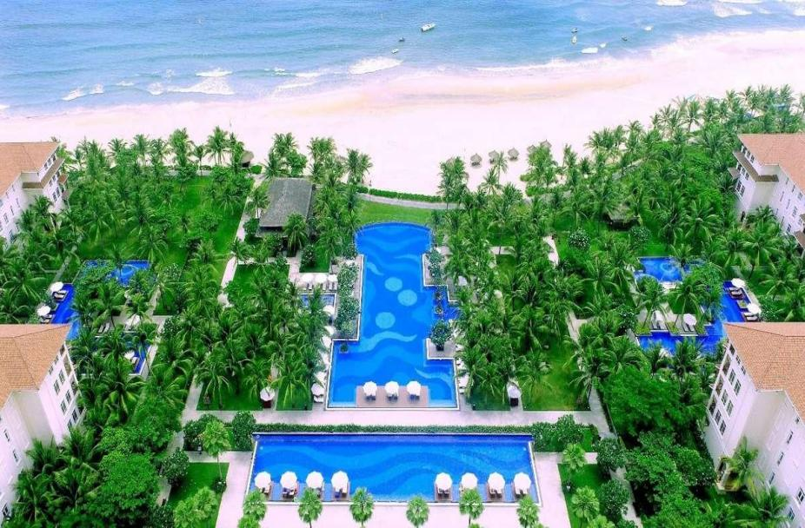

*Hình 9 Dịch vụ kinh doanh*

1. **Phòng ở:** Resort này cung cấp nhiều loại phòng và biệt thự sang trọng,có thể tận hưởng sự thoải mái và tiện nghi cao cấp.
2. **Nhà hàng và quầy bar:** Đà Nẵng Marriott Resort & Spa có nhiều nhà hàng và quầy bar phục vụ các món ẩm thực quốc tế và địa phương, bao gồm những món ăn ngon và đặc sản địa phương.
3. **Spa và trung tâm thể dục:** Khu resort này có một trung tâm spa thư giãn và trung tâm thể dục hiện đại để có thể tận hưởng liệu pháp spa và duy trì sức khỏe.
4. **Hồ bơi và bãi biển riêng:** Khu nghỉ nằm bên bãi biển Đà Nẵng và có hồ bơi riêng, nơi có thể tận hưởng không gian nghỉ ngơi và thư giãn.
5. **Dịch vụ phòng và concierge:** Dịch vụ phòng 24/7 và concierge đảm bảo có mọi thứ bạn cần để có một kỳ nghỉ thoải mái.
6. **Tiện nghi hội nghị và sự kiện:** Khu resort cũng có các phòng họp và tiện nghi tổ chức sự kiện, làm cho đây là một điểm đến lý tưởng cho các cuộc họp công việc hoặc sự kiện đặc biệt.
7. **Các hoạt động ngoài trời:** Khu vực Đà Nẵng có nhiều hoạt động ngoài trời thú vị, và khu resort này có thể tổ chức các hoạt động như thăm quan, lặn biển, golf và nhiều hoạt động thể thao ngoài trời khác.
8. **Dịch vụ đặc biệt:** Resort cung cấp các dịch vụ đặc biệt như dịch vụ đỗ xe, dịch vụ đón tiễn sân bay và nhiều dịch vụ khác để đảm bảo kỳ nghỉ của bạn là một trải nghiệm tuyệt vời.

# NỘI DUNG CÔNG VIỆC THỰC TẬP

## Công việc tham gia tại đơn vị

- Hỗ trợ kỹ thuật cho nhân viên và khách hàng như máy tính, máy in, điện thoại di động và phần mềm ứng dụng.

- Hỗ trợ phần cứng lẫn phần mềm.

- Tìm hiểu về quản lý hệ thống khách sạn thông qua phần mềm OPERA.

- Thực hiện đảm bảo an ninh khách sạn như backup database, phần mềm diệt virut, mã hóa dữ liệu và quản lý quyền truy cập người dùng.

- Theo dõi trên trang web của hệ thống bằng tài khoản Admin để check lỗi máy tính nhân viên.

- Hướng dẫn cho nhân viên về sử dụng phần mềm công nghệ thông tin, phần mềm của khách sạn.

## Tiến độ thực hiện công việc ( các mốc thời gian thực hiện )

|  |  |
| --- | --- |
| Thời gian | Nhiệm vụ được giao - Công việc thực hiện |
| Tuần 1  (03/07/2023-07/07/2023) | **- Tìm hiểu về phần cứng máy tính**  **- Bấm dây mạng**  **- Kiểm tra điện thoại analog, IP cho hành lang, phòng khách**  **- Thực hành cài win cho máy tính**  **- Đọc tài liệu mạng máy tính** |
| Tuần 2  (10/07/2023-14/07/2023) | **- Tìm hiểu về trang quảng trị maark2.marriot.com**  **- Tìm hiểu về OPERA**  **- Tìm hiểu về phòng server**  **- Thực hiện check lỗi máy tính của các user**  **- Tìm hiểu về cách fix lỗi trong mạng nội bộ**  **- Theo hỗ trợ theo người hướng dẫn đi qua kiểm tra điện thoại IP, mạng wifi các phòng khách, Villa** |
| Tuần 3  (17/07/2023-21/07/2023) | **- Thực hiện check lỗi các user**  **- Hỗ trợ bên công ty ngoài vào thực hiện kiểm tra tín hiệu mạng**  **- Kiểm tra máy tính phòng bếp**  **- Đọc tài liệu thêm về chuyên ngành mạng máy tính - phần cứng**  **- Theo hỗ trợ theo người hướng dẫn đi qua kiểm tra điện thoại IP, mạng wifi các phòng khách, Villa** |
| Tuần 4  (24/07/2023-28/07/2023) | **- Thực hiện cài window 10 cho máy doanh nghiệp**  **- Kiểm tra máy tính sau khi cài window 10**  **- Theo hỗ trợ bộ phận FO về OPERA**  **- Theo hỗ trợ dò dây các phòng hành lang nơi đặt switch**  **- Kiểm tra mạng phòng khách, villa** |
| Tuần 5  (31/07/2023-04/08/2023) | **- Lắp đặt máy chấm công**  **- Lắp đặt máy chấm vân tay cho Canteen**  **- Cài máy in cho văn phòng bếp, Kế toán, F&B**  **- Kiểm tra lỗi cho máy tính phòng Nhân sự**  **- Kiểm tra wifi cho phòng khách**  **- Cấu hình lại switch cho phòng Meeting Room 4** |
| Tuần 6  (07/08/2023-11/08/2023) | **- Check lỗi máy tính trên maark2 và lên list danh sách lần 1**  **- Đi fix lỗi các máy cho user của các phòng ban**  **- Setup mạng cho phòng họp Meeting Room 4**  **- Kiểm tra mạng phòng khách, villa** |
| Tuần 7  (14/08/2023-18/08/2023) | **- Check lỗi máy tính trên maark2 và lên list danh sách lần 2**  **- Đi fix lỗi các máy cho user của các phòng ban**  **- Kiểm tra máy cho bộ phận HK, Kế toán, Nhân sự,...**  **- Kiểm tra wifi cho phòng khách**  **- Kiểm tra switch các villa** |
| Tuần 8  (21/08/2023-25/08/2023) | **- Đi fix lỗi các máy cho user của các phòng ban**  **- Cấu hình wifi đưa lên Controller để lắp khu vực thang máy**  **- Cấu hình switch khu vực thang máy**  **- Kiểm tra điện thoại IP, mạng wifi các phòng khách, Villa**  **- Setup mạng cho bộ phận Kế Toán** |
| Tuần 9  (28/08/2023-01/08/2023) | **- Kiểm tra phần cứng máy tính khu vực bảo vệ**  **- Kiểm tra lỗi cho máy phòng y tế**  **- Cài window 10 cho máy y tế**  **- Setup mạng cho phòng Kế toán**  **- Kiểm tra mạng wifi cho các villa** |

## Tóm tắt công việc thực hiện theo tiến độ

### Tuần 1 (03/07/2023-07/07/2023)

1. **Tìm hiểu về phần cứng máy tính**

- Trước tiên để đi vào phần cứng hiểu một chiếc máy tính hoạt động như thế nào cũng như phần cứng gồm những gì thì cũng phải được training để trước khi làm việc.

- Vì trước đó kiến thức đã được học ở trường nên việc được học kiến thức về thành phần của máy tính một lần nữa sẽ nhanh chóng và dễ dàng hơn.

- Sơ lược về phần cứng máy tính:

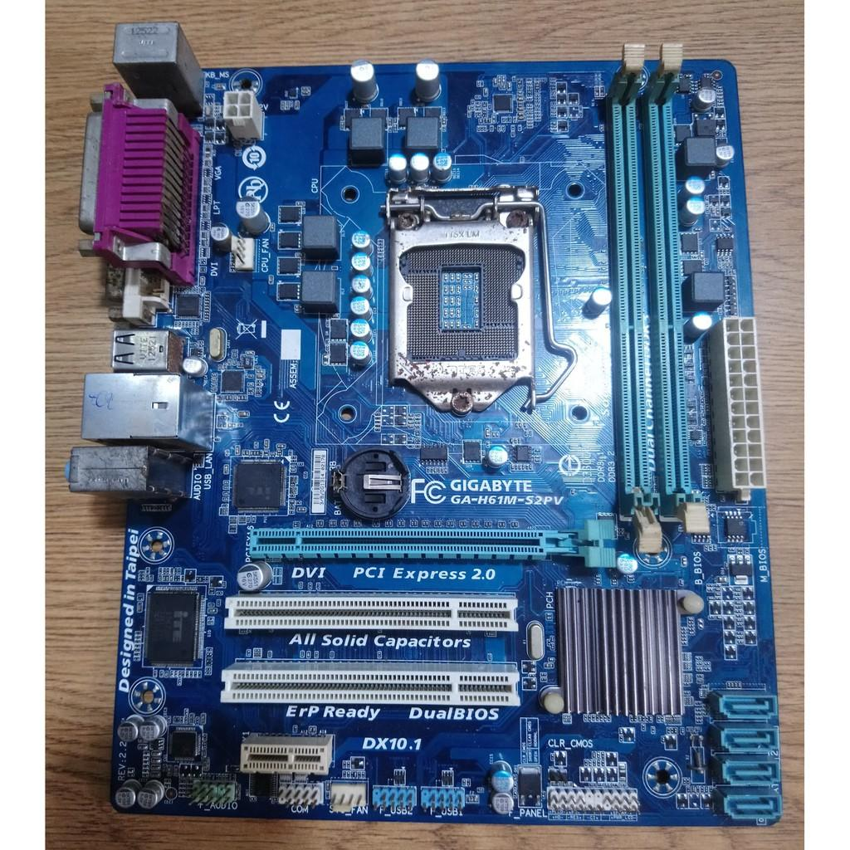

*Hình 10 Main máy tính*

+ **CPU:** là bộ não máy tính, nó thực hiện tính toán và quản lý các lệnh từ phần mềm. Nó có hai thành phần quan trọng là ALU cho phép tính toán số học và logic. Và bộ điều khiển cho phép lấy lệnh từ bộ nhớ và thực thi chúng.

+ **RAM:** là bộ nhớ tạm thời của máy tính được sử dụng để lưu trữ dữ liệu và các chương trình đang chạy. Dữ liệu trong RAM có thể truy cập nhanh chóng, nhưng nó sẽ bị mất khi máy tính tắt.

+ **Ổ cứng:** Ổ cứng lưu trữ dữ liệu dài hạn của máy tính. Có hai loại chính là ổ cứng cơ khí (HDD) sử dụng đĩa xoay và ổ cứng thể rắn (SSD) không có bất kỳ bộ phận cơ học nào.

+ **GPU:** GPU là phần cứng chuyên dụng cho đồ họa và xử lý hình ảnh. Nó đảm nhiệm việc hiển thị hình ảnh trên màn hình và hỗ trợ xử lý đồ họa.

+ **Bo mạch chủ:** Bo mạch chủ là tấm mạch điều khiển chứa các kết nối và viết trí để kết nối tất cả các thành phần khác nhau của máy tính. Nó chứa CPU, RAM, các khe cắm PCIe cho GPU và các cổng kết nối như USB, Ethernet, và âm thanh.

+ **Card mạng:** Card mạng cho phép kết nối máy tính với mạng LAN hoặc Internet thông qua cáp Ethernet hoặc kết nối không dây.

+ **Nguồn:** PSU cung cấp năng lượng điện cho toàn bộ hệ thống. Nó chuyển đổi điện áp từ nguồn điện thành điện áp phù hợp để cung cấp cho các thành phần khác nhau.

- Trên đây là một số thành phần chính phần cứng máy tính mà em được training và những thành phần sẽ được làm việc sau này. Vẫn còn một số thành phần nữa nên em chỉ nêu một số thành phần chính của hệ thống.

1. **Bấm dây mạng**

- Công việc tiếp theo khi mới vào là thực hành bấm dây mạng. Việc tiếp súc và làm việc với dây mạng là yêu cầu cần thiết bởi hệ thống văn phòng của resort phần lớn sử dụng mạng có dây nên việc có vấn đề về đường dây hay thay lại đầu dây,... xảy ra thường xuyên.

- Dây mạng có hai chuẩn là **Chuẩn T568A** và **Chuẩn T568B**. Ở đây em sẽ thực hành bấm chuẩn T568B.

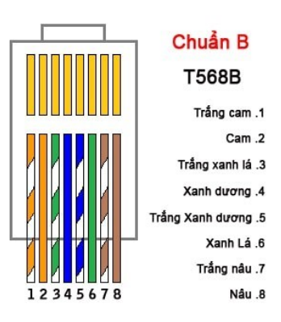

*Hình 11 Chuẩn bấm đầu mạng*

Có hai chuẩn chính cho cáp mạng, đó là **Cat5e** và **Cat6**, cùng với các phiên bản nâng cấp như **Cat6a** và **Cat7**. Mỗi chuẩn định nghĩa các thông số kỹ thuật khác nhau về tốc độ truyền dữ liệu, hiệu suất, và khoảng cách hỗ trợ. **Cat5e** và **Cat6** là hai trong số những chuẩn phổ biến nhất, trong khi **Cat6a** và **Cat7** hỗ trợ tốc độ và hiệu suất cao hơn.

1. **Kiểm tra điện thoại analog, IP cho hành lang, phòng khách**

- Trong thời gian tìm hiểu ban đầu, thì còn được đi theo kiểm tra điện thoại cho các khu vực trong Resort:

+ Điện thoại hành lang với loại analog nên việc kiểm tra dễ dàng bởi sử dụng chính là hai đầu dây và loại này truyền tải âm thanh dưới dạng sóng âm thanh analog thông qua dây điện đồng hoặc qua mạng điện thoại bằng cách sử dụng kỹ thuật analog modulation

+ Điện thoại IP:

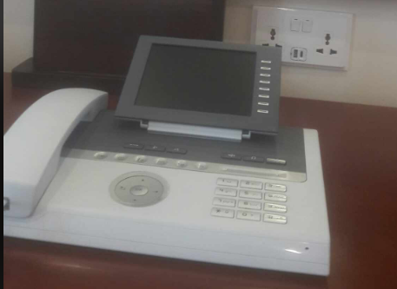

*Hình 12 Điện thoại IP*

Điện thoại IP được sử dụng chính ở các phòng khách và villa. Nhiều vấn đề có thể xảy ra như cấu hình và kết nối, điện thoại không lên, không cập nhập ngày giờ, dây mạng bị vấn đề,... nên rất thường xuyên xảy ra và bộ phận IT sẽ qua hỗ trợ cũng như kiểm tra lại.

1. **Thực hành cài win cho máy tính**

- Windows doanh nghiệp và window thường là hai biến thể của Microsoft và chúng có nhiều sự khác biệt.

- Việc cài window mới cho máy tính là điều rất quan trọng khi doanh nghiệp lớn với lượng người sử dụng cho công việc nhiều. Em có thực hành làm quen với cài window 10 bản doanh nghiệp cho máy tính ở đây, các cách cài bản này thì cũng khác so với bản thường về yêu cầu cài cũng như yêu cầu khi cài xong window 10 cho máy tính. Hệ thống ở đây khắt khe với việc cài cũng như tính bảo mật cho máy sau này.

- Một vài bước yêu cầu với việc cài window 10 doanh nghiệp

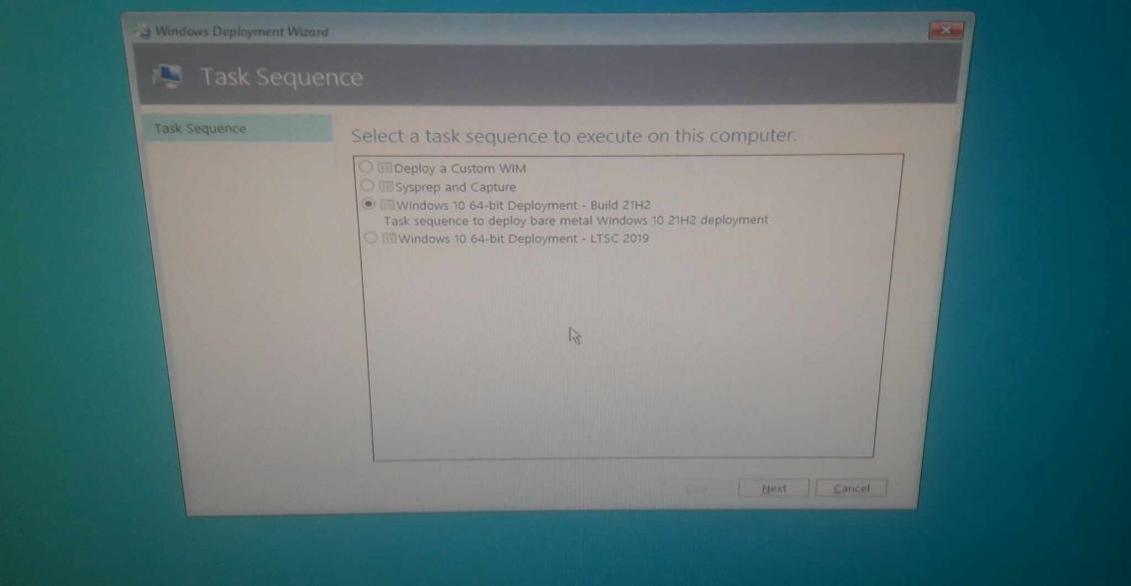

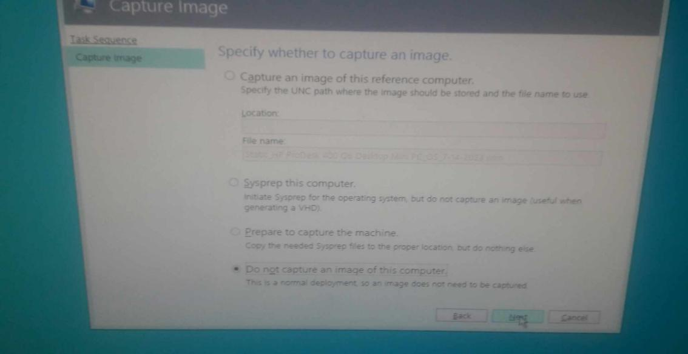

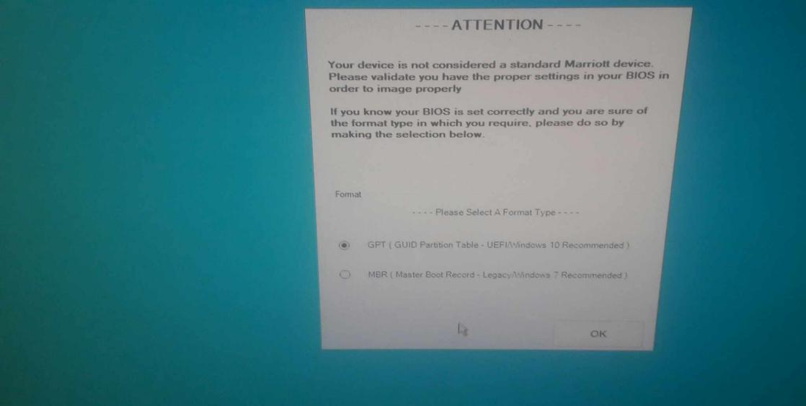

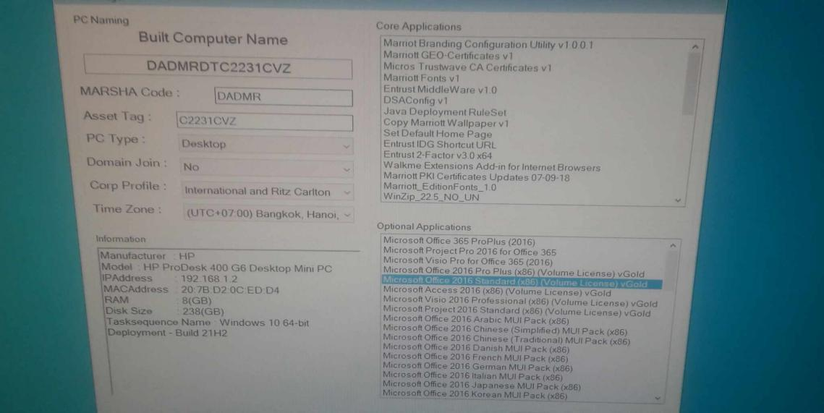

*Hình 13 Một số bước cài window 10*

1. **Đọc tài liệu về mạng máy tính**

- Ngoài giờ thì em có đọc thêm một số tài liệu về mạng máy tính để bổ sung kiến thức và hiểu rõ hơn về các khía cạnh quan trọng trong lĩnh vực này.

- Các tài liệu cơ bản về Mạng Máy Tính như giao thức, mạng LAN , mạng WAN, IP và một số khái niệm quan trọng khác. Hay Quản lý mạng, bảo mật mạng, cách xây dựng và duy trì mạng máy tính an toàn là một phần quan trọng khác trong việc nắm vững kiến thức mạng máy tính

### Tuần 2 (10/07/2023-14/07/2023)

1. **Tìm hiểu về trang quảng trị maark2.marriot.com**

- Trang quản trị này có nhiệm vụ thống kê cũng như cảnh báo trên hệ thống cho bộ phận IT biết các lỗi xảy ra, vấn đề máy gặp phải cũng như quản lý tốt việc vận hành một cách trơn tru của máy tính khi chạy mạng nội bộ của doanh nghiệp.

+ Cảnh báo, phát hiện các máy lạ khi sử dụng mạng nội bộ

+ Thống kê số máy tính doanh nghiệp, user đang sử dụng

+ Export danh sách về các lỗi cần khắc phục

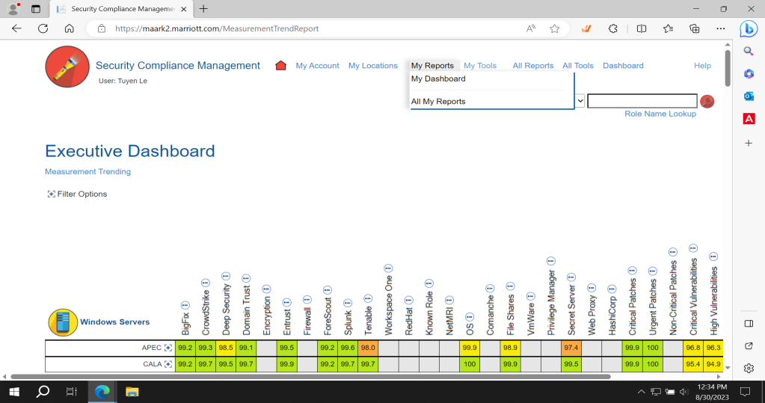

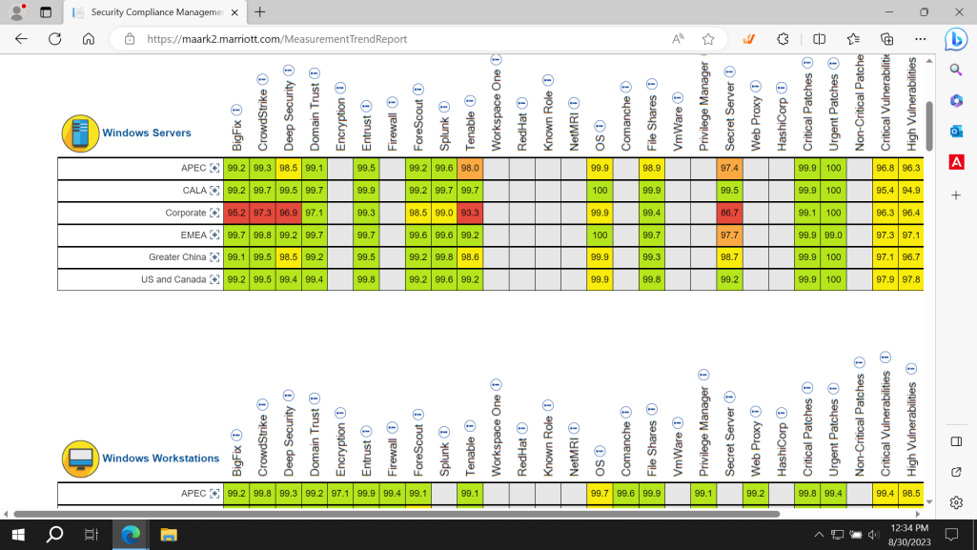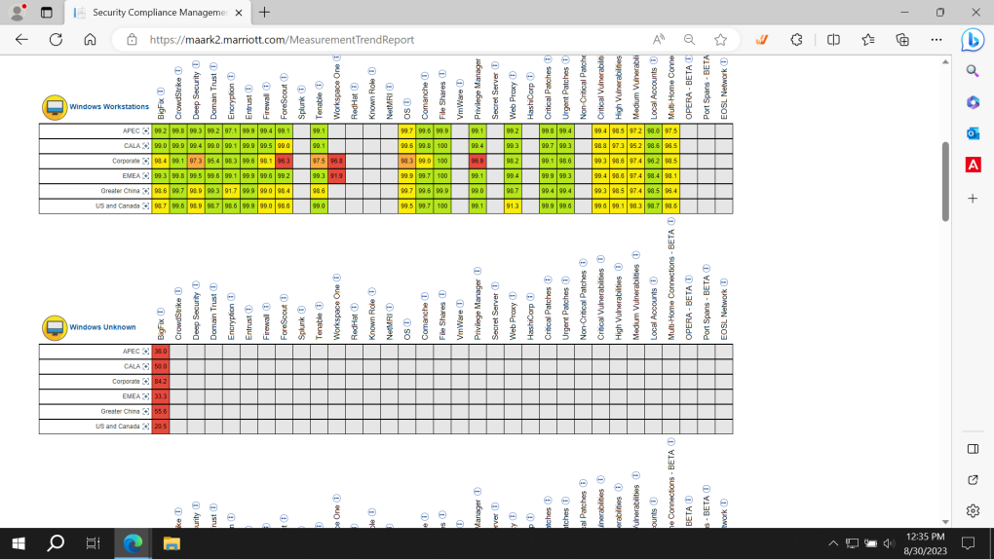

*Hình 14 Tổng quan về trang hệ thống Marr2k*

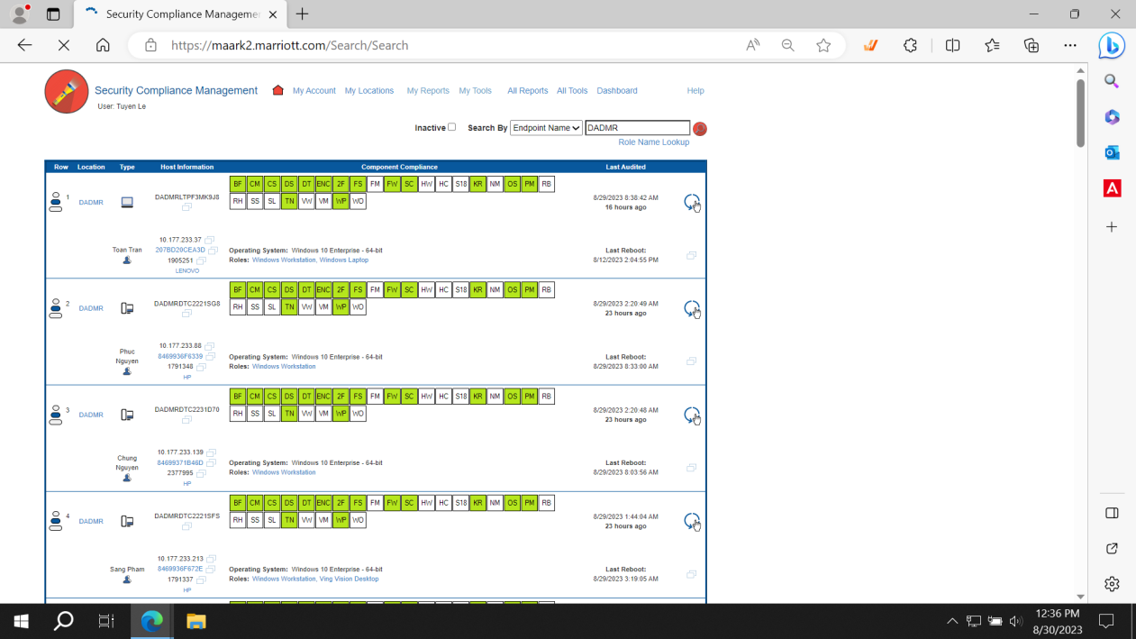

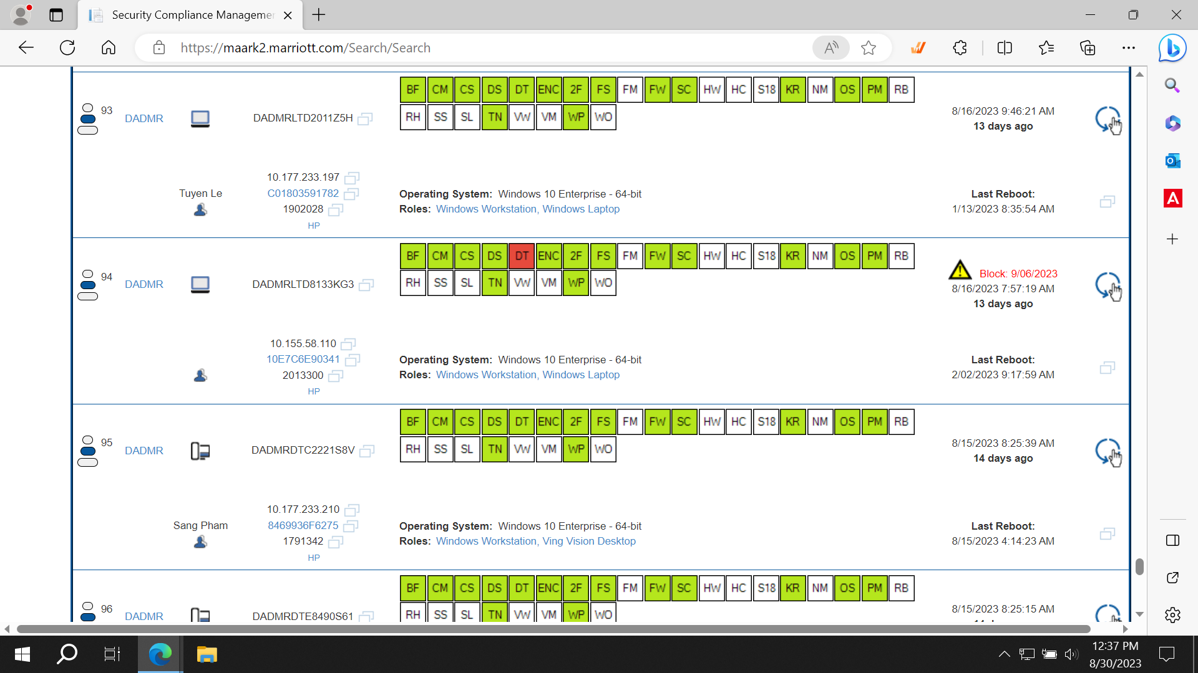

*Hình 15 Danh sách máy tính người dùng*

- Danh sách những máy với các hàng được hiển thị với màu xanh và trắng cho thấy máy tính user không bị dính lỗi gì. Những máy báo đỏ thì cần khắc phục trong một khoảng thời gian nhất định nếu không thì tài khoản máy đó sẽ bị khóa và cần phải được bên IT hỗ trợ mới có thể sử dụng lại được. Bộ phận IT sẽ lên danh sách hỗ trợ fix lỗi nếu xảy ra nhiều còn ít thì hỗ trợ trực tiếp, và hệ thống sẽ cập nhập mỗi ngày theo khoảng thời gian cố định cảnh báo ta nếu có lỗi xảy ra.

1. **Tìm hiểu về OPERA**

Phần mềm quản lý khách sạn Opera phù hợp để sử dụng với ưu điểm như sau:

1. Giao diện đẹp, thân thiện; thao tác đơn giản, nhanh gọn
2. Cung cấp đầy đủ các tính năng quản lý khách sạn như: quản lý đặt phòng, quản lý quy trình check-in, check-out, quản lý hồ sơ khách hàng, chuỗi khách sạn,...
3. Opera là phần mềm chạy online nên quản lý khách sạn có thể dễ dàng nắm bắt tình hình, quản lý khách sạn từ xa.
4. Là phần mềm đa chức năng, đảm bảo tính ổn định cao, khả năng xử lý nhanh khi hệ thống xảy ra sự cố
5. **Tìm hiểu về phòng server**

- Phòng server là một phần quan trọng của hệ thống máy tính hoặc mạng máy tính, được thiết kế để chứa và quản lý các máy chủ và thiết bị mạng, đảm bảo sự ổn định và an toàn cho dữ liệu và dịch vụ của hệ thống Marriott. Việc tìm hiểu và quản lý phòng server đòi hỏi sự chú ý đến nhiều yếu tố kỹ thuật và môi trường để đảm bảo hoạt động hiệu quả và liên tục của hệ thống.

- Hiện tại hệ thống đang chuyển qua hạ tầng mạng NETNAM

- Một số ảnh về phòng server:

S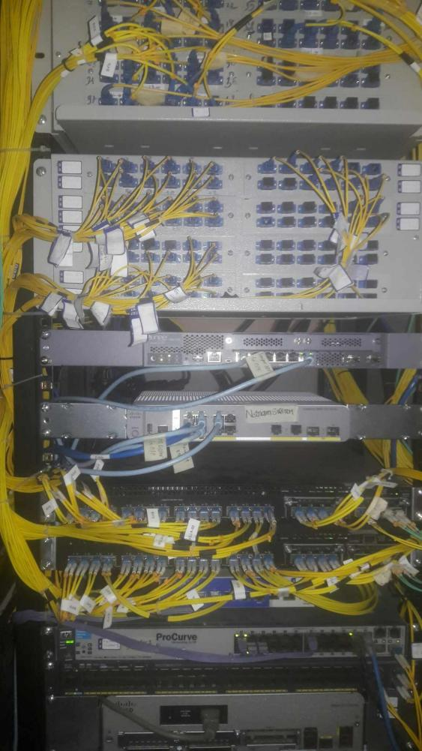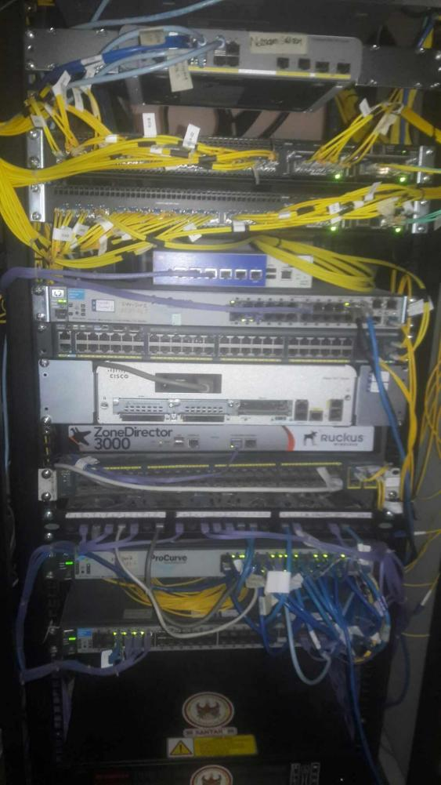

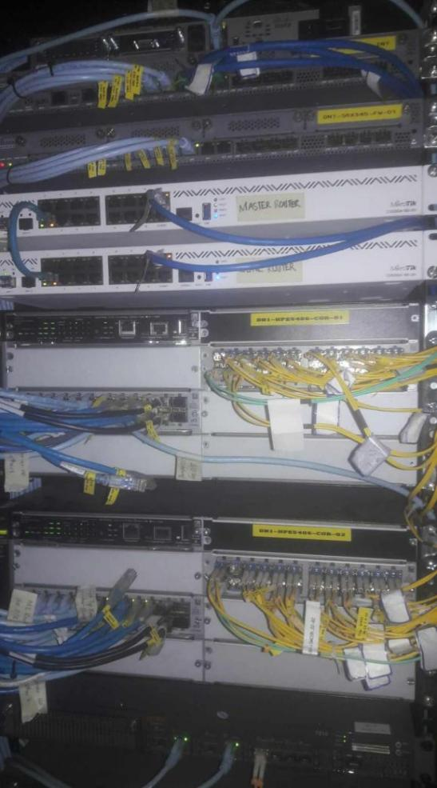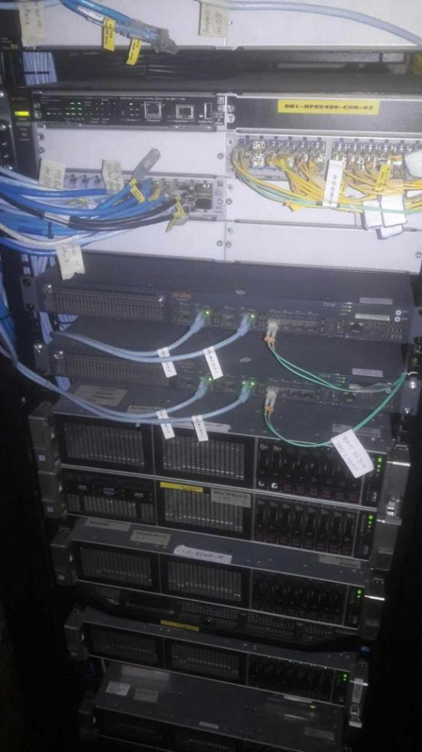

*Hình 16 Phòng Server*

1. **Thực hiện check lỗi máy tính của các user**

- Để tìm kiếm lỗi thì ta sử dụng trang quản trị maark2.marriot.com để kiểm tra những máy nào của user bị lỗi và tìm cách fix chúng. Một số lỗi mà bên hệ thống phát hiện thì có thể khắc phục được và fix nó theo như chuẩn mà hệ thống đặt ra còn với lỗi phát sinh của user gây ra thì tùy vào mức độ chuyên môn của IT có thể hỗ trợ và fix kịp thời để họ làm việc.

- **Ví dụ:** Nếu user nào có những dòng có tick xanh thì đạt yêu cầu, còn có tick đỏ thì ta cần trực tiếp hỗ trợ để xóa bỏ nó đi.



*Hình 17 Ví dụ về kiểm tra lỗi trên hệ thống*

1. **Tìm hiểu về cách fix lỗi trong mạng nội bộ**

- Để vào thư mục làm việc của bộ phận IT thì phải sử dụng mạng nội bộ trường hợp sử dụng wifi thì không vào được. Mỗi user của từng bộ phận thì được cấp mỗi quyền truy cập vào bộ phận đó và không sử dụng được tài nguyên bộ phận khác nếu chưa được phân quyền.

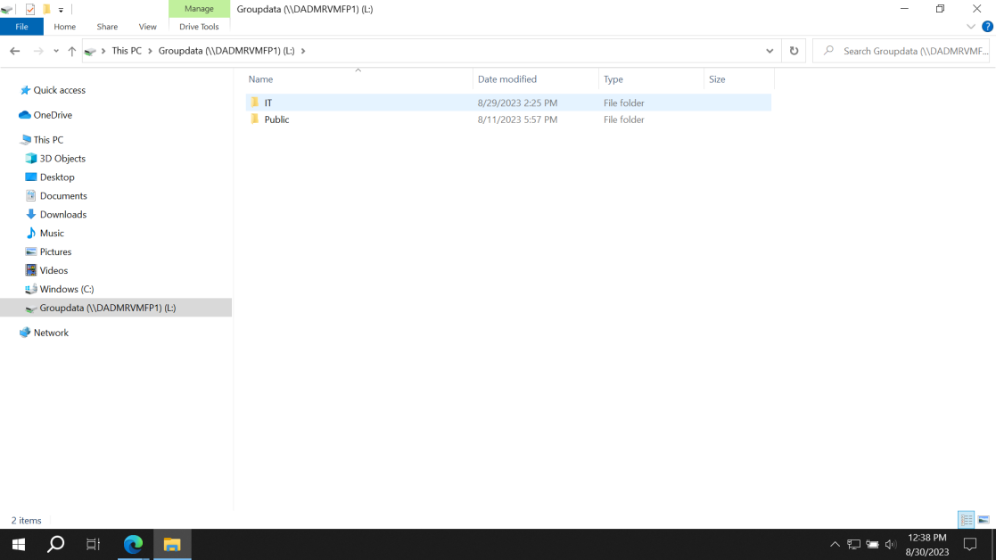

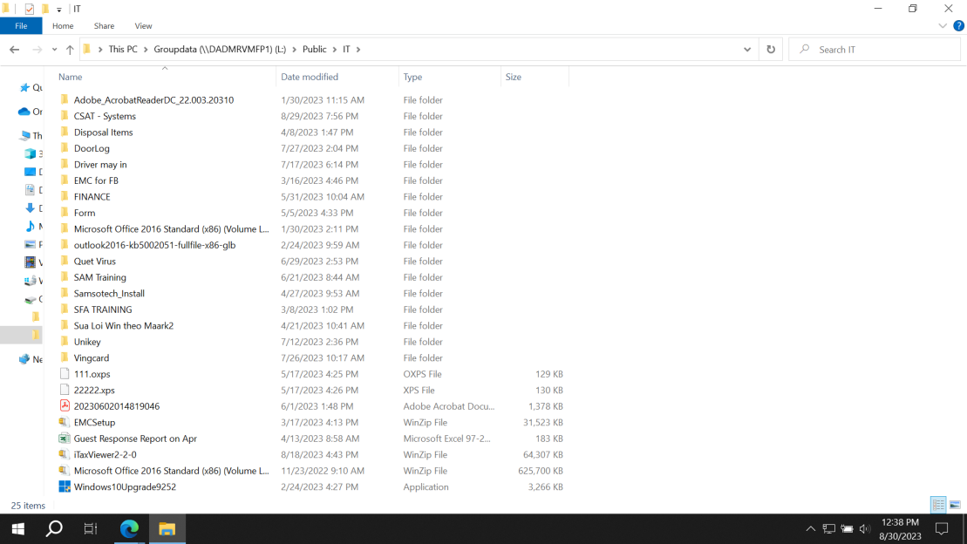

- Sau khi truy cập được thư mục IT thì ta sẽ thấy được tài nguyên để làm việc. Sau đây là những lỗi fix được nếu hiển thị trên Hệ Thống.

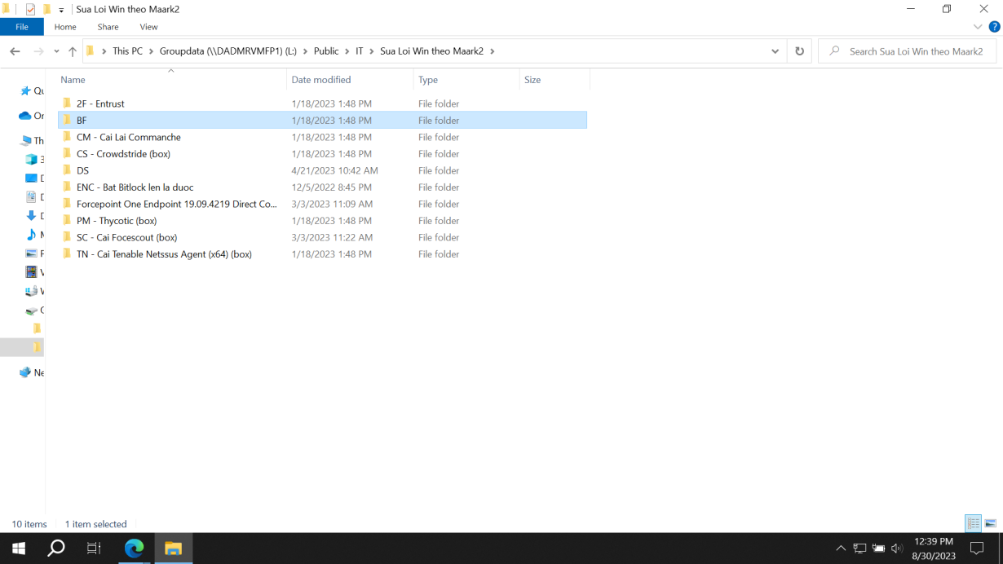

*Hình 18 Tài nguyên của bộ phận IT*

Như lỗi phần mềm CM - Ta có thể cài lại comanche, ENC - Ta sẽ phải bật bitlocker của máy lên, TN - Thì ta bật phần mềm Nessus Agent lên, ...

1. **Theo hỗ trợ theo người hướng dẫn đi qua kiểm tra điện thoại IP, mạng wifi các phòng khách, Villa**

- Khi khách hay bộ phận nào có vấn đề về mạng hay điện thoại thì họ sẽ liên hệ cho bộ phận “Tổng đài” và họ sẽ báo cho Phòng IT để biết và xuống hỗ trợ. Bộ phận IT sẽ kiểm tra các thiết bị điện thoại IP như tính năng, cài đặt và kết nối của các điện thoại IP để đảm bảo rằng khách hàng có thể liên lạc thuận tiện và không gặp vấn đề gì.

- Sau đó ta sẽ tiến hành kiểm tra mạng wifi. Đảm bảo rằng mạng wifi có tốc độ cao và đủ mạnh. kiểm tra tính bảo mật của mạng wifi để đảm bảo rằng không có sự xâm nhập không.

### Tuần 3 (17/07/2023-21/07/2023)

1. **Thực hiện check lỗi các user**

Thực hiện kiểm tra lỗi của các người dùng trên hệ thống để duy trì tính ổn định và bảo mật cho môi trường làm việc trong resort. Cần theo dõi thường xuyên xác định và khắc phục các vấn đề có thể gây ảnh hưởng đến hoạt động của hệ thống.

1. **Hỗ trợ bên công ty ngoài vào thực hiện kiểm tra tín hiệu mạng**

- Được phân công hướng dẫn bộ phận công ty ngoài khi công tác về kiểm tra hệ thống hạ tầng mạng resort.

- Dẫn kỹ thuật viên đi kiểm tra server, và các khu vực trong resort để thực hiện đo tín hiệu wifi, mô phỏng tín hiệu mạng trên máy tính theo từng khu vực nhằm thống kê báo cáo để lắp đặt thiết bị mạng cũng như đánh giá chất lượng mạng gửi về bên kỹ thuật viên quản lý resort Marriott.

1. **Kiểm tra máy tính phòng bếp**

- Máy tính ở bộ phận này thì sau khi kiểm tra thì phần lớn là dính virus trên excel. Virus này nó sẽ khiến người dùng không mở file cũng như lưu file hay thao tác trên nó được rất là bất tiện

- Để tiêu diệt nó ta có thể thực hiện hai bước:

+ Tiêu diệt thủ công: cách này chỉ tiêu diệt một phần không thể hoàn toàn vẫn có thể xảy ra trở lại.

+ Tiêu diệt bằng lệnh chạy phần mềm: ta sử dụng lệnh C:\ Program Files\Cslarouxcleanup>Start cslarouxclearnuptool.exe AllLocalFixedDisk bằng cách này ta có thể load toàn bộ file và tiêu diệt một cách triệt để.

1. **Đọc tài liệu thêm về chuyên ngành mạng máy tính - phần cứng**

- Ngoài giờ thì em có đọc thêm một số tài liệu về mạng máy tính để bổ sung kiến thức và hiểu rõ hơn về các khía cạnh quan trọng trong lĩnh vực này.

1. **Theo hỗ trợ theo người hướng dẫn đi qua kiểm tra điện thoại IP, mạng wifi các phòng khách, Vill**a

- Kiểm tra các phòng khách như khu vực A, với số phòng: A405 - bị đường dây, wich cấu hình đường dây wifi sang cổng khác , A212 - bị điện thoại, A389 - bị UPS, đường dây bấm lại.

- Villa 32 - Bị đường dây trong vách và cấu hình lại cổng switch.

- Villa 18 - Điện thoại IP bị hỏng dây và bấm lại đầu dây mạng.

### Tuần 4 (24/07/2023-28/07/2023)

1. **Thực hiện cài window 10 cho máy doanh nghiệp**

Việc cài đặt Windows 10 cho một máy tính doanh nghiệp đòi hỏi sự chuẩn bị kỹ lưỡng và tuân thủ các quy trình cài đặt để đảm bảo tính ổn định, bảo mật. Dưới đây là một số bước quan trọng:

+ Sao lưu dữ liệu quan trọng

+ Kiểm tra cấu hình hệ thống - bộ vi xử lý, RAM, dung lượng ổ cứng,...

+ Chọn phiên bản Windows 10

+ Chuẩn bị khóa kích hoạt

+ Lựa chọn tùy chọn cài đặt

+ Thiết lập bảo mật

+ Cài đặt ứng dụng doanh nghiệp

+ Kích hoạt và cấu hình liên kết mạng

1. **Kiểm tra máy tính sau khi cài window 10**

- Sau khi hoàn tất việc cài đặt ta sẽ thực hiện một số bước sau:

+ Kiểm tra máy như thông tin, Ram, truy cập mạng,...

+ Update window 10 bằng cách tải bản trực tiếp trên trang chủ microsoft

+ Download phần mềm tin học văn phòng cho máy

+ Bật bitlocker, Join Domain là những cái cần thiết nhất

Và cuối cùng là ta sẽ để máy theo dõi một thời gian để kiểm tra trên hệ thống trước khi bàn giao cho nhân viên bộ phận sử dụng

1. **Theo hỗ trợ bộ phận FO về OPERA**

Đi theo anh bộ phận lên kiểm tra máy khi chạy phần mềm OPERA. Một số lỗi khi không sử dụng được, hướng dẫn sử dụng, cách cài đặt tính năng, chạy chậm và một số lỗi phát sinh khác

1. **Theo hỗ trợ dò dây các phòng hành lang nơi đặt switch**

- Có thể sử dụng các thiết bị đo lường như dụng cụ dò dây, máy kiểm tra cáp mạng, và các công cụ khác để xác định vị trí chính xác của các dây cáp mạng trong phòng chữa switch ở hành lang và xác định liệu chúng đã được kết nối đúng cách hay chưa.

- Điều này giúp loại bỏ các lỗi kết nối, đảm bảo rằng cả các phòng phòng và sảnh sử dụng máy tính hay wifi có kết nối mạng đầy đủ và ổn định.

- Ngoài ra,cũng có thể hỗ trợ trong việc thiết lập các switch và thiết bị mạng khác để đảm bảo rằng chúng hoạt động một cách hiệu quả và an toàn. Việc cài đặt switch đúng cách là quan trọng để đảm bảo rằng dữ liệu có thể chuyển tiếp một cách nhanh chóng và đáng tin cậy qua mạng.

1. **Kiểm tra mạng phòng khách, villa**

- Villa 38: Bị điện thoại.

- Villa 32: Hỏng đầu dây mạng, kết nối mạng tivi có vấn đề.

- Phòng khách khu C, A: C518 - bị tivi, wifi không kết nối với laptop, A321 - Bị đường dây điện thoại, A344 - Hỗ trợ về phần mềm cho khách hàng

### Tuần 5 (31/07/2023-04/08/2023)

1. **Lắp đặt máy chấm công**

- Hiện tại bên nhận nhân sự đang muốn lấy bớt một số máy chấm công để thay thế máy quẹt thẻ chỗ canteen nên yêu cầu bộ phận IT qua hỗ trợ để set up và lấy cơ sở dữ liệu người làm về bên nhân sự thống kê.

- Vì hệ thống trước đó đã có cơ sở dữ liệu rồi nên chỉ cần thiết kế lại CSDL bằng SQL Server để tạo bảng tương tự cho bên Phòng Canteen, và thay thế máy quẹt thẻ bằng máy chấm công.

- Bảng **SQL** gồm một số trường như **STT, ID, MA_NHANVIEN,DATE_TIME,SUAT_AN,SO_LAN_AN** và được xuất ra thông kê hàng ngày qua file excel để thống kê xuất ăn hàng tháng nhằm xác định khối lượng để mua và chi thực phẩm hàng tháng.

1. **Lắp đặt máy chấm vân tay cho Canteen**

- Sau khi có data nhân viên thì có thiết kế setup máy tính lại cho bộ phận canteen

Nhằm đảm bảo hoạt động hiệu quả trong ngày đầu sử dụng.

- Hỗ trợ nhân viên phòng Canteen sử dụng phần mềm cũng như xuất file để tổng kết số xuất ăn hằng ngày

1. **Cài máy in cho văn phòng bếp, Kế toán, F&B**

- Máy in sử dụng trong công ty phần lớn là các loại văn phòng như Máy in Laser trắng đen Canon LBP2900, Máy in Laser trắng đen HP LaserJet M211d, Máy in Laser trắng đen HP 107a

- Ta có thể lấy tài nguyên của thư mục IT để cài đặt cho máy in tùy loại và mỗi máy sẽ có một địa chỉ IP cụ thể nên khi hoàn thành các bước cơ bản thì đến bước chọn in theo 3 cách là in qua dây mạng, usb cắm vào máy tính đến máy in hay là qua mạng không dây. Ở đây em chọn cấu hình IP qua dây mạng chỉ cần nhập đúng địa chỉ là kết nối thành công chỉ cần restart lại máy.

1. **Kiểm tra lỗi cho máy tính phòng Nhân sự**

- Lên kiểm tra máy bộ phận này bị lỗi Bitlocker, vì có chứa nhiều dữ liệu quan trọng nên phải cẩn thận trong khâu kiểm tra. Thống nhất là đem máy về phòng ban IT xử lý, vấn đề này cần người có kinh nghiệm để request bên hệ thống chủ bên nước ngoài để giải quyết, sau khi cung cấp đúng thông tin của cơ quan, người đăng nhập chat và thông tin khác thì mới có thể có mã Bitlocker để mở máy lên được thành công.

- Vẫn có cách hai là ta yêu cầu trên hệ thống cho bộ phận IT ở Marriott ở Đà Nẵng cho quyền request trực tiếp tên máy để lấy mã Bitlocker.

1. **Kiểm tra wifi cho phòng khách**

- Villa 2: Hỏng điện thoại thay mới, hư đầu mạng bị oxi hóa.

- Villa 17: Hỗ trợ wifi cho khách khi không kết nối được với laptop cá nhân.

- Phòng khách khu vực B, C:

+ B427 - Wifi treo B530 - UPS phòng Switch bị tắt

+ C228 - Đầu mạng điện thoại, jack cắm máy tính bị vấn đề nối trong tường.

1. **Cấu hình lại switch cho phòng Meeting Room 4**

Bên sale có yêu cầu setup máy tính để triển khai training cho bộ phận khác nên bộ phận IT sẽ đi khảo sát tình hình như thế nào trước khi setup máy. Em theo hỗ trợ và học cách cấu hình cũng như mở mạng MI (mạng nội bộ) cho chạy về Switch trước khi training và setup máy tính.

### Tuần 6 (07/08/2023-11/08/2023)

1. **Check lỗi máy tính trên maark2 và lên list danh sách lần 1**

- Để kiểm tra lỗi máy tính trên hệ thống và em đã export ra tạo danh sách lỗi lần 1, ở đây hệ thống sẽ cập nhập danh sách lỗi nhỏ cho tới lớn, em được giao nhiệm vụ hỗ trợ kiểm tra những máy bị lỗi và tìm kiếm user đang sử dụng máy đó.

- Mỗi lần fix lỗi máy thành công thì em sẽ note lại vào danh sách để kiểm tra trên hệ thống cập nhập đầy đủ về máy đã gỡ lỗi hay chưa? Nếu chưa thì sẽ kiểm tra máy tính lần nữa tùy vào thời gian cập nhập lại của hệ thống phải mất 7 -> 8 tiếng

1. **Đi fix lỗi các máy cho user của các phòng ban**

Một số bộ phận chính bị lỗi nhiều như: sale, nhân sự, kế toán, bếp, FO,...

1. **Setup mạng cho phòng họp Meeting Room 4**

- Sau khi mở mạng MI về được Switch thì ta tiến hành setup máy với 12 laptop và PC.

+ Chọn vị trí phù hợp, xác định vị trí bạn muốn đặt bàn chữ U nơi này có sẵn nguồn điện và dây cáp mạng dễ dàng tiếp cận.

+ Chuẩn bị các thiết bị mạng bao gồm modem, router, cáp mạng,...

+ Đặt Switch ở các vị trí giữa sau đó sẽ kéo thêm hai con Hub cho hai bên để chia ra cho 12 laptop, PC và kết nối với nhau bằng cáp mạng.

+ Sau khi cài đặt mạng, kiểm tra kết nối Internet bằng cách truy cập một trang web thông qua trình duyệt để đảm bảo hoạt.

### Tuần 7 (14/08/2023-18/08/2023)

1. **Check lỗi máy tính trên maark2 và lên list danh sách lần 2**

- Để kiểm tra lỗi máy tính trên hệ thống và em đã export ra tạo danh sách lỗi lần 2, ở đây hệ thống sẽ cập nhập danh sách lỗi nhỏ cho tới lớn, em được giao nhiệm vụ hỗ trợ kiểm tra những máy bị lỗi và tìm kiếm user đang sử dụng máy đó.

- Lần này sẽ kiểm tra và export những lỗi ở mức vừa để đảm bảo triệt để hơn so với lần trước bởi lần trước đã hỗ trợ fix các lỗi nhỏ nhưng vẫn chưa cải thiện bởi số lượng máy khác tăng lỗi nên lần này quét máy tính ở mức độ cao hơn để

- Trong list checklist lần này sẽ thực hiện update window 10 là chính, sau đó tiến hành fix lỗi mà maark2 đưa ra.

1. **Đi fix lỗi các máy cho user của các phòng ban**

Các bộ phận như FO, Spa, Kế toán, HK

1. **Kiểm tra máy cho bộ phận HK, Kế toán, Nhân sự,...**

Một số máy tính ở các bộ phận này bị vấn đề về không kết nối mạng được bởi vì không nhận được địa chỉ IP của mạng nội bộ nên cách khắc phục tạm thời là đặt IP tĩnh sau một thời gian ta sẽ xả ra và cấu hình lại IP động cho máy.

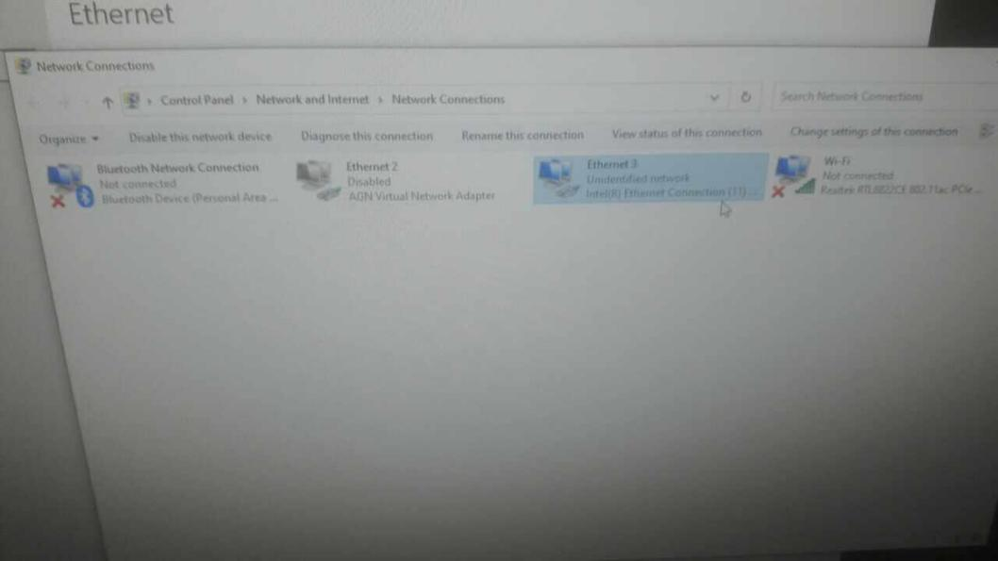

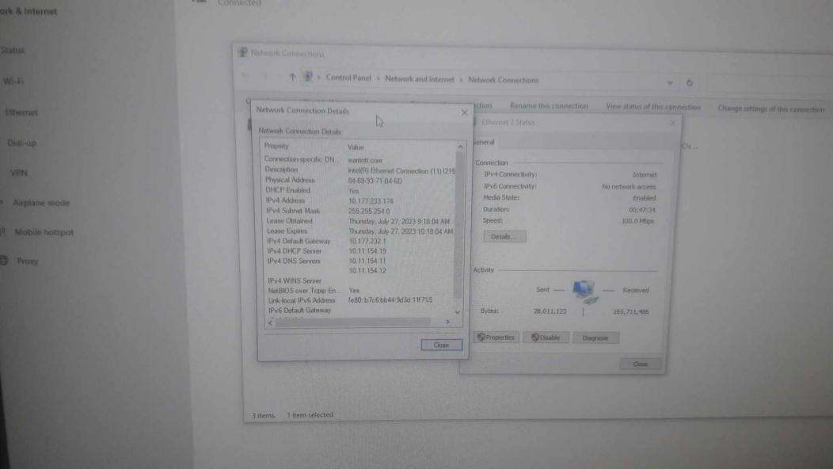

*Hình 19 Thay đổi IP động sang tĩnh*

1. **Kiểm tra wifi cho phòng khách**

- Sự cố cúp điện bất chợt nên xảy ra mất mạng cũng như không gọi được ở các phòng tầng 5. Bộ phận IT có đi kiểm tra các phòng khách khu vực C, A sau một thời gian hơn 30p thì phát hiện UPS nguồn của từ Switch tầng 5 bị tắt có dẫn đến mất mạng toàn bộ hành lang tầng này. Khách có yêu cầu nên cũng đã nhanh chóng khắc phục nhanh nhất có thể.

- Phòng B236: Bị vấn đề wifi treo, cài phần mềm cho khách.

- Phòng B103: Bị dây cáp điện thoại IP hỏng, đấu lại dây.

1. **Kiểm tra switch các villa**

- Villa 16: Switch cấu hình lại một số đầu cắm cho wifi và điện thoại

- Villa 19, 26, 30: Bị vấn đề wifi không kết nối, và tivi không bắt được wifi

- Villa 6: Điện thoại IP bị đường dây dò dây đổi lại thứ tự cắm dây

### Tuần 8 (21/08/2023-25/08/2023)

1. **Đi fix lỗi các máy cho user của các phòng ban**

- Check list lỗi lần trước vì số lượng máy và các bộ phận nhiều user nên không thể làm hết được mà có thể làm lần lượt.

- Tiếp tục update, fix các lỗi nhỏ trong máy nhằm cho hệ thống sạch bớt lỗi máy tính user để không cảnh báo và dẫn đến khóa máy người dùng.

1. **Cấu hình wifi đưa lên Controller để lắp khu vực thang máy**

Resort có chuẩn bị lắp đặt wifi để đưa lên các thang máy các khu vực A,B,C để cho nhân viên và khách hàng sử dụng. Có yêu cầu bộ phận IT đưa những con wifi đó lên hệ thống quản lý. Hệ thống sử dụng để quản lý là Controller Aruba và wifi Aruba, với một số loại đời mới hiện nay việc cấu hình đưa lên Controller khá là khó và mất một khoảng thời gian để đưa lên hệ thống.

1. **Cấu hình switch khu vực thang máy**

Sau khi đã đưa wifi lên Controller thì ta tiến hành cấu hình Switch để mở mạng và cho chạy mạng về wifi trên các thang máy.

Cho dây mạng dẫn về wifi cắm vào các cổng Switch sau khi chia Vlan.

1. **Kiểm tra điện thoại IP, mạng wifi các phòng khách, Villa**

- Villa 25,14: Bị wifi tầng 2 treo, hư dây mạng đấu lại trong tường.

- Villa 21: Wifi hư thay mới ở phòng ngủ hướng vườn

### Tuần 9 (28/08/2023-01/08/2023)

1. **Kiểm tra phần cứng máy tính khu vực bảo vệ**

- Vì bộ phận này có sử dụng máy tính ở ngoài trời nên việc vô nước là điều không thể tránh khỏi và cảnh báo về quạt làm máy không thể khởi động lên được.

- Khắc phục bằng cách đem máy về kiểm tra bo mạch như thay lại quạt, sấy lại bo mạch, vệ sinh phần cứng.

1. **Kiểm tra lỗi cho máy phòng y tế**

Bộ phận này máy tính có bị vấn đề hỏng ổ cứng có thông báo :

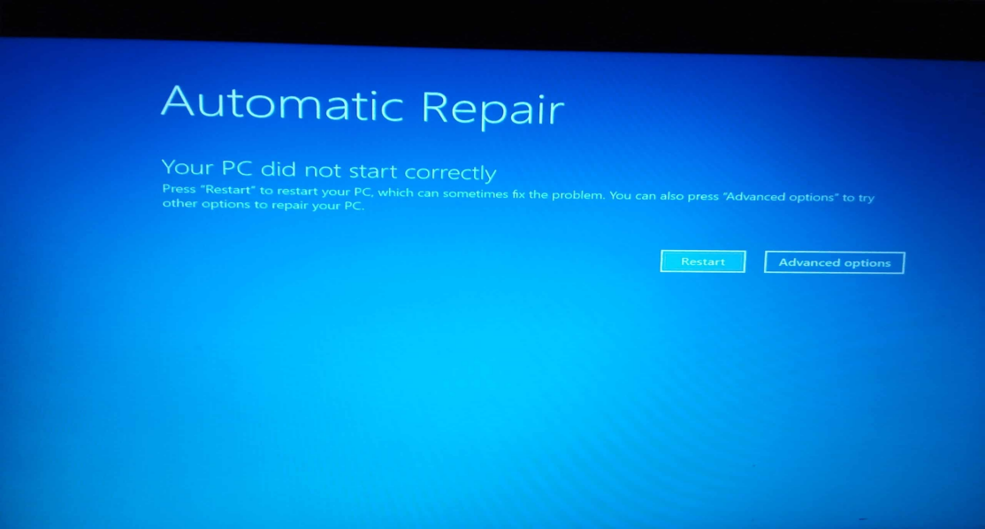

*Hình 20 Lỗi phần cứng máy tính*

Ta có thể khắc phục được nhưng một số yêu cầu khắt khe bên doanh nghiệp nên chỉ có thể sao lưu dữ liệu và thay ổ cứng, tiến hành cài lại window 10 cho máy. Sau đó đã bàn giao lại cho bộ phận này.

1. **Setup mạng cho phòng Kế toán**

- Trong thời gian nghỉ lễ bộ phận này sẽ chuyển qua Meeting Room 1 làm việc nên bộ phận IT lên cấu hình Switch để mở mạng MI về, tuy nhiên cần có thời gian request bên quản lý ở nước ngoài cho mạng về mới sử dụng được. Nên chỉ sử dụng được wifi là giải pháp tạm thời.

- Sau khi có mạng về thì thiết kế đường dây mạng với Switch chia ra một cách hợp lí cho các máy tính trong phòng.

1. **Kiểm tra mạng wifi cho các villa**

- Villa 28: Kiểm tra lại Switch.

-Villa 11: Kiểm tra toàn bộ Switch, Wifi, điện thoại vì phòng setup lại sau thời gian sửa chữa nên sẽ tốn kém khi kiểm tra hệ thống đường dây và thiết bị mạng.

- Villa 32: Kiểm tra điện thoại phòng hướng vườn.

## Ứng dụng CNTT vào công việc

### Yêu cầu thực hiện

- Sau thời gian tìm hiểu, việc học thêm kiến thức về mạng và em đã tiến hành thực hiện xây dựng hệ thống mô phỏng mạng dự phòng bằng phần mềm Cisco Packet Tracer là một bước nền quan trọng để đảm bảo tính ổn định và sẵn sàng hoạt động của mạng trong hệ thống doanh nghiệp.

- Dưới đây là một số bước thực hiện triển khai dự án:

* **Xác định mục tiêu:** Đầu tiên, ta xác định rõ mục tiêu của hệ thống mạng dự phòng. Điều này bao gồm việc đảm bảo sẵn sàng hoạt động liên tục, giảm thiểu thời gian chết khi có sự cố, hoặc bảo vệ dữ liệu quan trọng.
* **Phân tích hệ thống hiện tại:** Đánh giá hệ thống mạng hiện tại của doanh nghiệp đang sử dụng để hiểu rõ cấu trúc, thiết bị và ứng dụng đang được sử dụng. Điều này giúp xác định những thay đổi cần thiết để xây dựng hệ thống mạng dự phòng.
* **Lập kế hoạch thiết kế:** Dựa trên mục tiêu và phân tích hệ thống hiện tại, ta sẽ lập kế hoạch thiết kế hệ thống mạng dự phòng. Đây có thể bao gồm việc triển khai các thiết bị Cisco như router và switch, cấu hình các giao thức và tài nguyên mạng.
* **Triển khai và cấu hình:** Thực hiện triển khai thiết bị Cisco theo kế hoạch và cấu hình chung để đảm bảo tích hợp hoạt động tốt với hệ thống hiện tại. Điều này có thể bao gồm việc tạo các kết nối và bảo mật mạng.
* **Kiểm tra và kiểm tra:** Sau khi triển khai, thực hiện kiểm tra và kiểm tra hệ thống mạng dự phòng đảm bảo nó hoạt động đúng và đáng tin cậy. Kiểm tra sự chuyển đổi tự động giữa hệ thống chính và hệ thống dự phòng trong trường hợp sự cố.
* **Quản lý và duy trì:** Hệ thống mạng dự phòng cần được quản lý và duy trì thường xuyên. Điều này bao gồm việc theo dõi hiệu suất, cập nhật phần mềm và thiết bị, và thực hiện các bài kiểm tra thường xuyên để đảm bảo tính sẵn sàng.
* **Kế hoạch ứng phó sự cố:** Có kế hoạch ứng phó sự cố chi tiết để đảm bảo rằng có thể biết cách đối phó với các vấn đề mạng trong trường hợp sự cố sảy ra. Và vấn đề cần đào tạo cho nhân viên kỹ thuật và xác định quy trình có thể khắc phục.
* **Đào tạo bộ phận IT:** Đảm bảo nhân viên đã được đào tạo để sử dụng và quản lý hệ thống mạng dự phòng một cách hiệu quả.
* **Đánh giá và cải thiện liên tục:** Liên tục đánh giá hiệu suất của hệ thống mạng dự phòng và cải thiện nó dựa trên kinh nghiệm và phản hồi.

### Tiến hành mô phỏng và kết quả

**Yêu Cầu:**

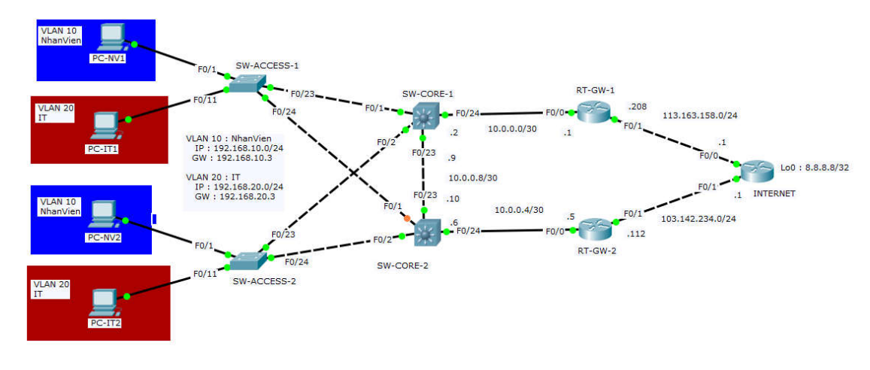

*Hình 21 Sơ đồ mạng dự phòng*

Cấu hình VLAN như sau:

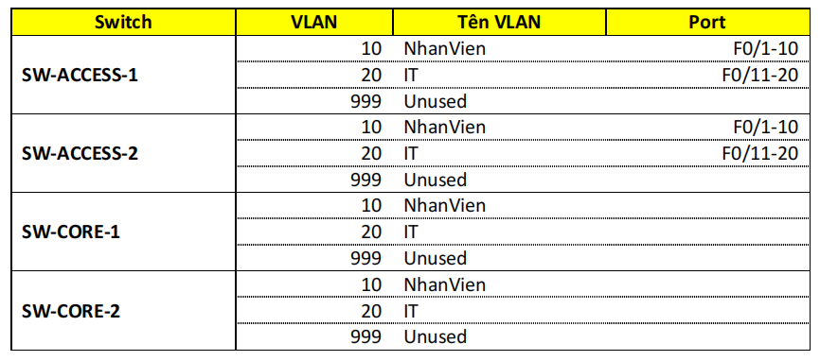

- Cấu hình trunk cho link nối giữa các switch, chỉ cho phép các VLAN cần thiết đi qua, đổi native vlan lại thành 999.

- Cấu hình cho hệ thống switch chạy giao thức RSTP. Cấu hình để

+ SW-CORE-1 là root primary switch cho tất cả VLAN 10

+ SW-CORE-2 là root primary switch cho tất cả VLAN 20

- Cấu hình các port access là portfast và bật tính năng BPDU Guard

- Đặt IP cho interface như sau:

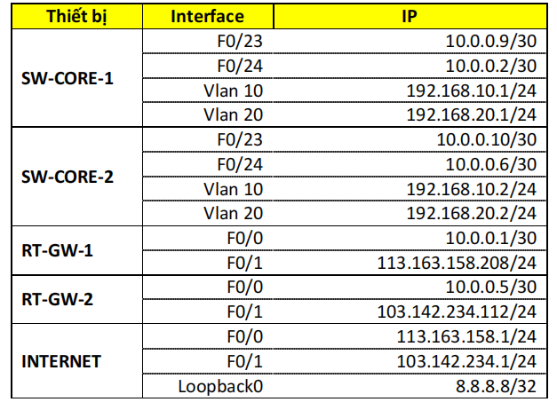

- Cấu hình để 2 SW-CORE làm DHCP Server với 2 pool như sau :

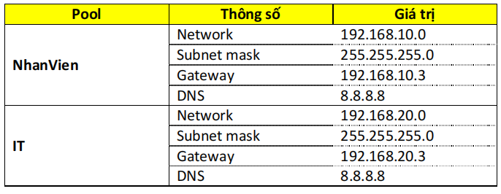

**Các Bước Thực Hiện:**

Bước 1 : Đầu nối và đặt tên thiết bị như sơ đồ

Bước 2 : Cấu hình VLAN và gán port vào VLAN

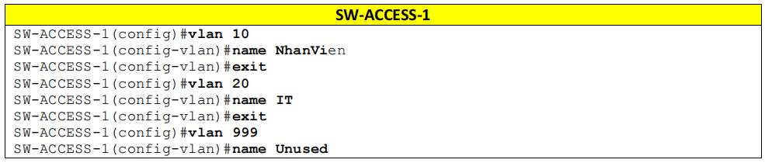

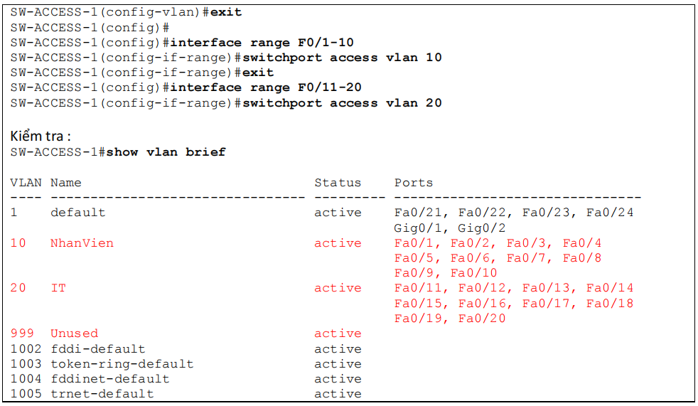

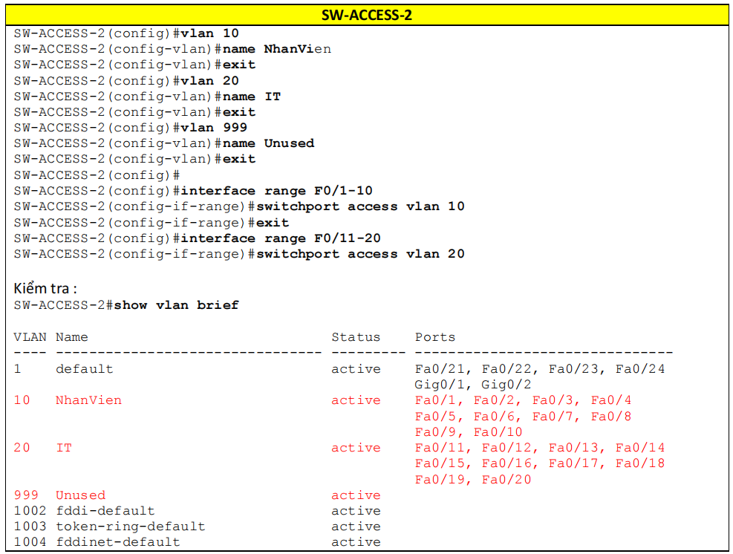

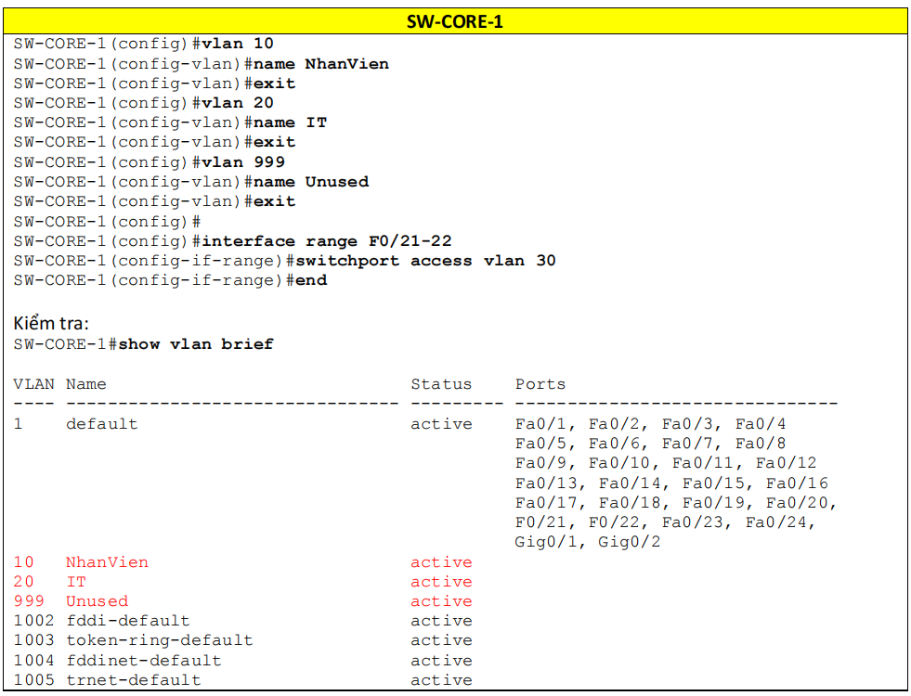

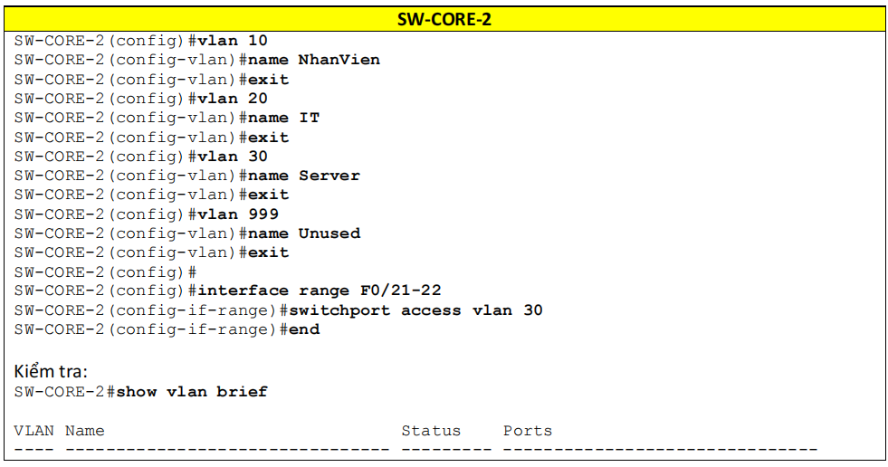

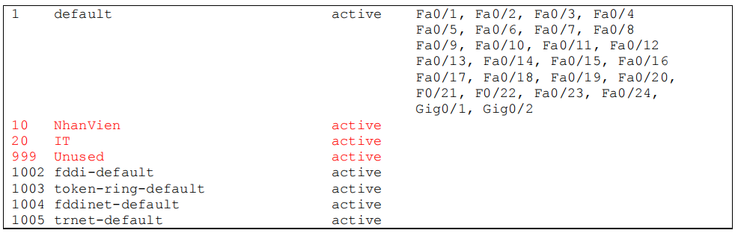

Bước 3 : Cấu hình trunk

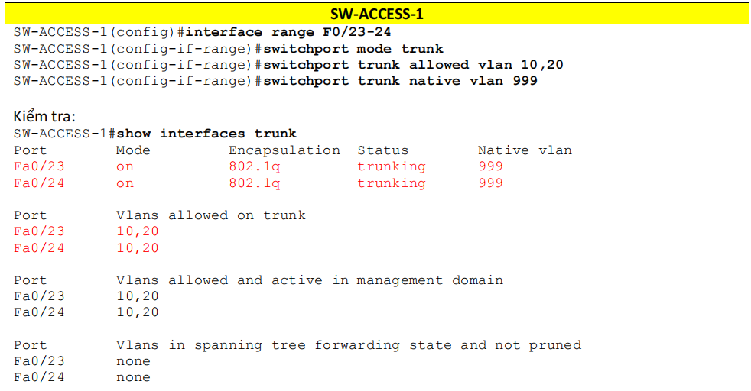

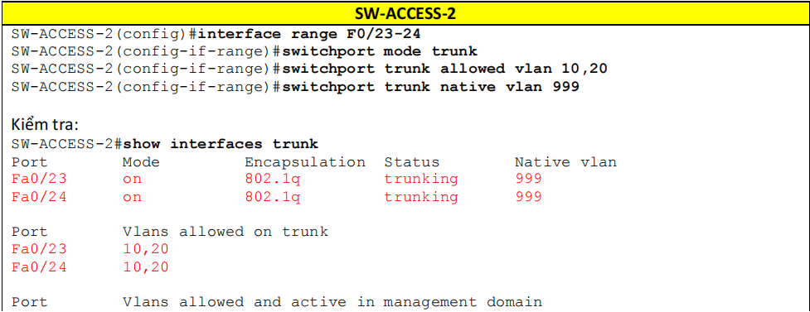

Bước 4: Cấu hình RSTP cho tất cả các switch. cấu hình để SW-CORE-1 là Root Primary Switch cho tất cả vlan 10, SW-CORE-2 là Root Primary Switch cho vlan

Bước 5 : Cấu hình portfast and BPDU Guard cho các port access

Bước 6 : Đặt IP cho các interface

Bước 7 : Cấu hình DHCP Server cho 2 SW-CORE _ cho PC nhận IP bằng DHCP PC-NV-1

Bước 8 : Cấu hình HSRP

Bước 9 : Kiểm tra cấu hình HSRP

Bước 10 : Cấu hình track interface

Bước 11 : Kiểm tra tính dự phòng

Bước 12 : Cấu hình EIGRP

Bước 13 : Kiểm tra bảng định tuyến

Bước 14 : Cấu hình default route

Bước 15 : Redistribute static route

Bước 17 : Kiểm tra tính dự phòng của default route

Bước 19 : Kiểm tra kết nối Internet

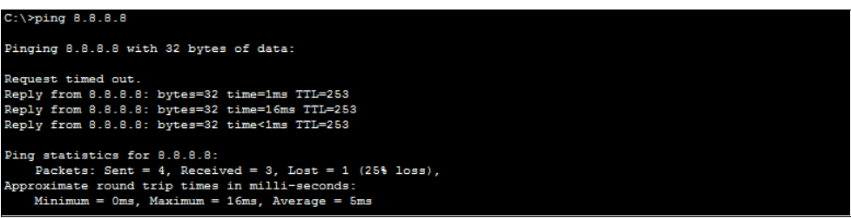

Bước 21 : Kiểm tra tính dự phòng khi SW-CORE-1 gặp sự cố

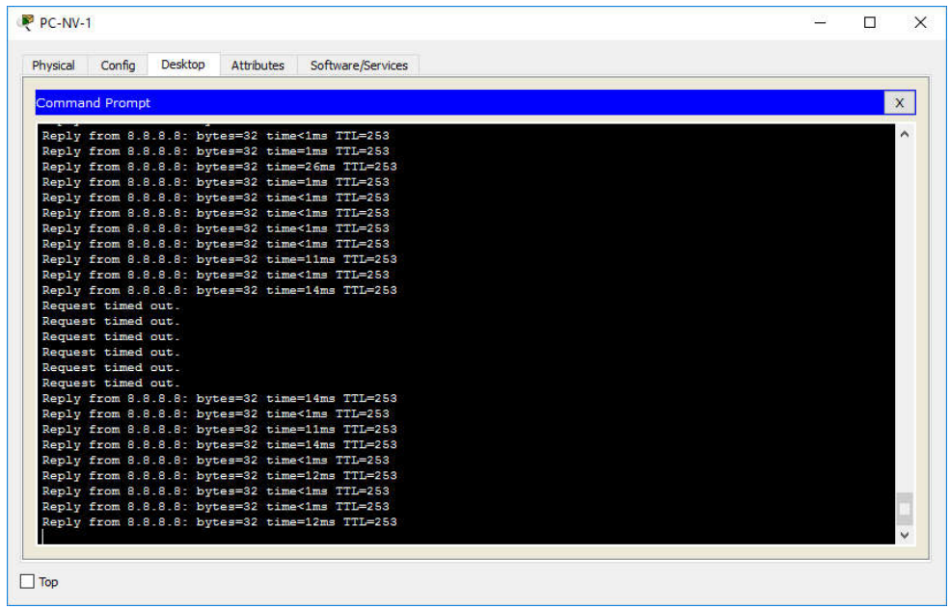

# KẾT QUẢ THỰC TẬP

## Nhận xét, đánh giá quá trình thực tập

Trong thời gian thực tập ở Đà Nẵng Marriott Resort & Spa đã cho em học hỏi rất nhiều thứ từ kinh nghiệm làm việc đến trải nghiệm thực tế và những bài học thực tế chỉ học được từ đây. Quá trình thực tập 3 tháng cũng không quá ngắn nhưng cũng không dài lắm đã giúp em tự tin hơn với môi trường doanh nghiệp và kỹ năng chuyên ngành có thể gọi là cứng cáp hơn. Và một số điều em đúc kết được sau đây:

* **Học hỏi:** Thực tập ở bộ phận IT Support là cơ hội tốt để học hỏi và phát triển kỹ năng như giải quyết nhiều vấn đề khác nhau, từ sửa chữa máy tính cho đến hỗ trợ hệ thống mạng và phần mềm.
* **Phối hợp và giao tiếp:** Trong quá trình làm việc với các bộ phận khác nhau và môi trường hòa đồng trong khách sạn đã nâng cao được kỹ năng phối hợp và giao tiếp cho bản thân.
* **Áp lực và cách giải quyết vấn đề:** Có thể phải đối mặt với áp lực từ việc xử lý sự cố nhanh chóng và hiệu quả. Và là cơ hội tốt phát triển khả năng giải quyết vấn đề.
* **Kinh nghiệm thực tế:** Quá trình thực tập đã giúp em áp dụng kiến thức học được từ trường học vào thực tế và tìm hiểu thêm về cách làm việc trong ngành công nghệ thông tin.

Tóm lại, trong quá trình thực tập IT Support ở một khách sạn Đà Nẵng Marriott Resort & Spa sẽ có tiềm năng mang lại nhiều lợi ích học hỏi và phát triển nghề nghiệp.

## Các kiến nghị

Trong quá trình thực tập ở đây thì em có những kiến nghị đề xuất nhằm nâng cao hiệu suất làm việc cũng như chất lượng cho bộ phận IT Support ở đây:

- Cho nhân viên thực tập thực hành thêm nhằm có cơ hội trải nghiệm, tiếp xúc nhiều hơn khi tham gia dự án hay thực hiện giải quyết sự cố IT thực tế ở resort.

- Cần lập kế hoạch đào tạo chi tiết nhằm giúp người thực tập hiểu rõ hơn về hệ thống và quy trình của resort.

- Cần cải thiện thiết bị máy tính, máy chấm vân tay ở một số bộ phận như Canteen, bảo vệ, khu thay đồ và một số bộ phận khác.

- Thay đổi, cải tạo lại đường dây nhằm giảm khả năng hư hỏng về đường dây của điện thoại Analog, IP vì hệ thống dây đã quá lâu đời và củ kĩ có thể ảnh hưởng về sau này.

- Cần thay đổi lại dây cho các phòng chứa Switch vì thiết kế nối dây thừa rất nhiều khiến không sử dụng tới, với dư dây dẫn đến việc bảo trì hỗ trợ khi sự cố xảy ra rất là khó khăn và giảm hiệu quả làm việc.

- Hệ thống chấm vân tay đôi khi vẫn xảy ra lỗi như không nhân diện được vân tay, treo máy nên đề xuất là cần thay đổi bằng hệ thống nhận diện khuôn mặt thay vì bấm trực tiếp vào máy.

# TÀI LIỆU THAM KHẢO

[ 1 ] **-** **Tài liệu tham khảo về Marriot: [rg.link/zvhbj](https://rg.link/zvhbj)**

[ 2 ] **- https://www.marriott.com/vi/default.mi**

[ 3 ] **- https://wikiland.vn/marriott-international/**